**KARYA TULIS ILMIAH**

**ASUHAN KEPERAWATAN PADA KLIEN HIPERTENSI DENGAN MASALAH GANGGUAN POLA TIDUR**

( Studi di Ruang Krissan RSUD BangilPasuruan )



**MEI KUSTINA**

**161210026**

**PROGRAM STUDI DIPLOMA III KEPERAWATAN**

**SEKOLAH TINGGI ILMU KESEHATAN**

**INSAN CENDEKIA MEDIKA  
JOMBANG  
2019**

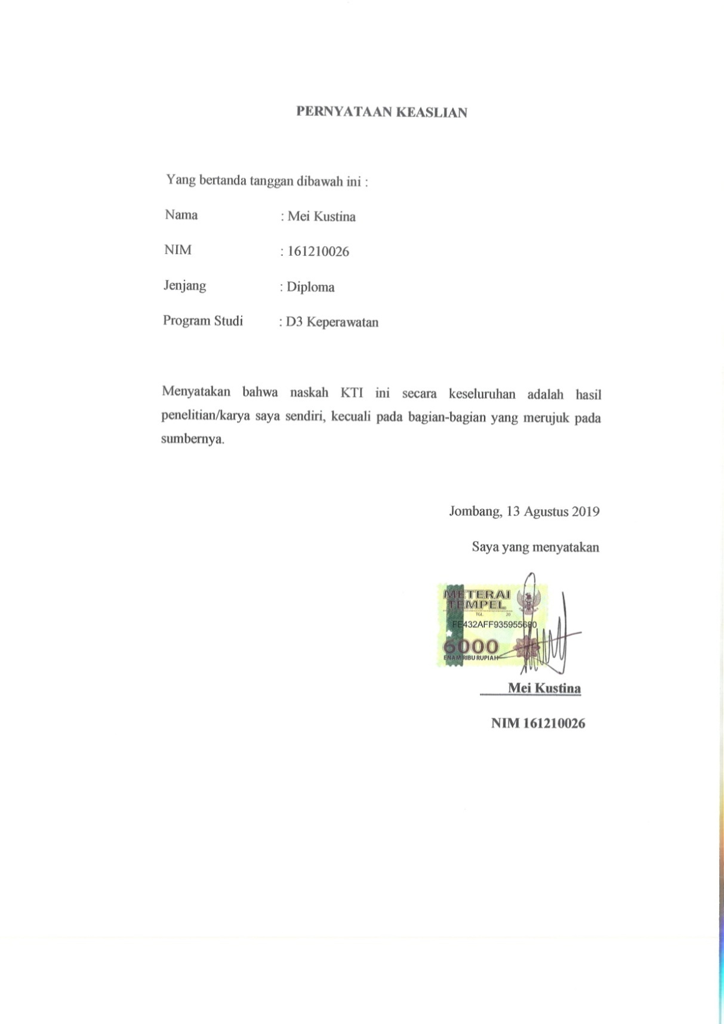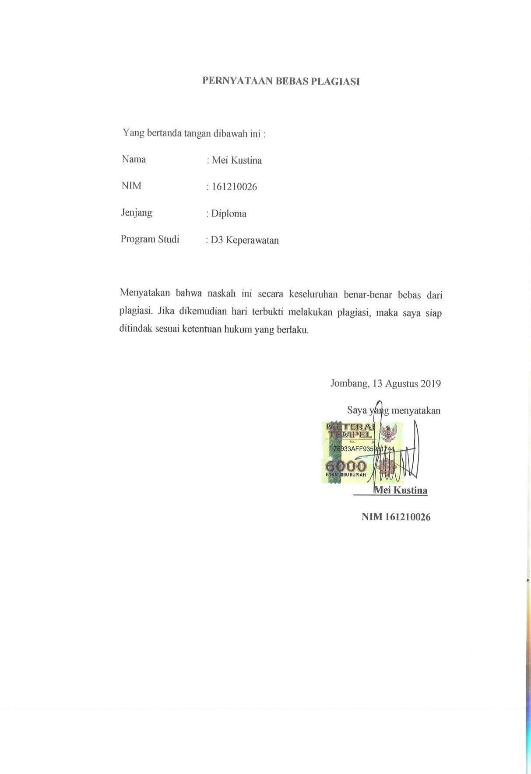

**KARYA TULIS ILMIAH**

**ASUHAN KEPERAWATAN PADA KLIEN HIPERTENSI DENGAN MASALAH GANGGUAN POLA TIDUR**

Diajukan sebagai salah satu syarat mendapatkan gelar Ahli Madya Keperawatan (Amd.Kep) Pada Sekolah Tinggi Ilmu Kesehatan

Insan Cendekia Medika Jombang



**MEI KUSTINA**

**161210026**

**PROGRAM STUDI DIPLOMA III KEPERAWATAN**

**SEKOLAH TINGGI ILMU KESEHATAN**

**INSAN CENDEKIA MEDIKA  
JOMBANG  
2019**

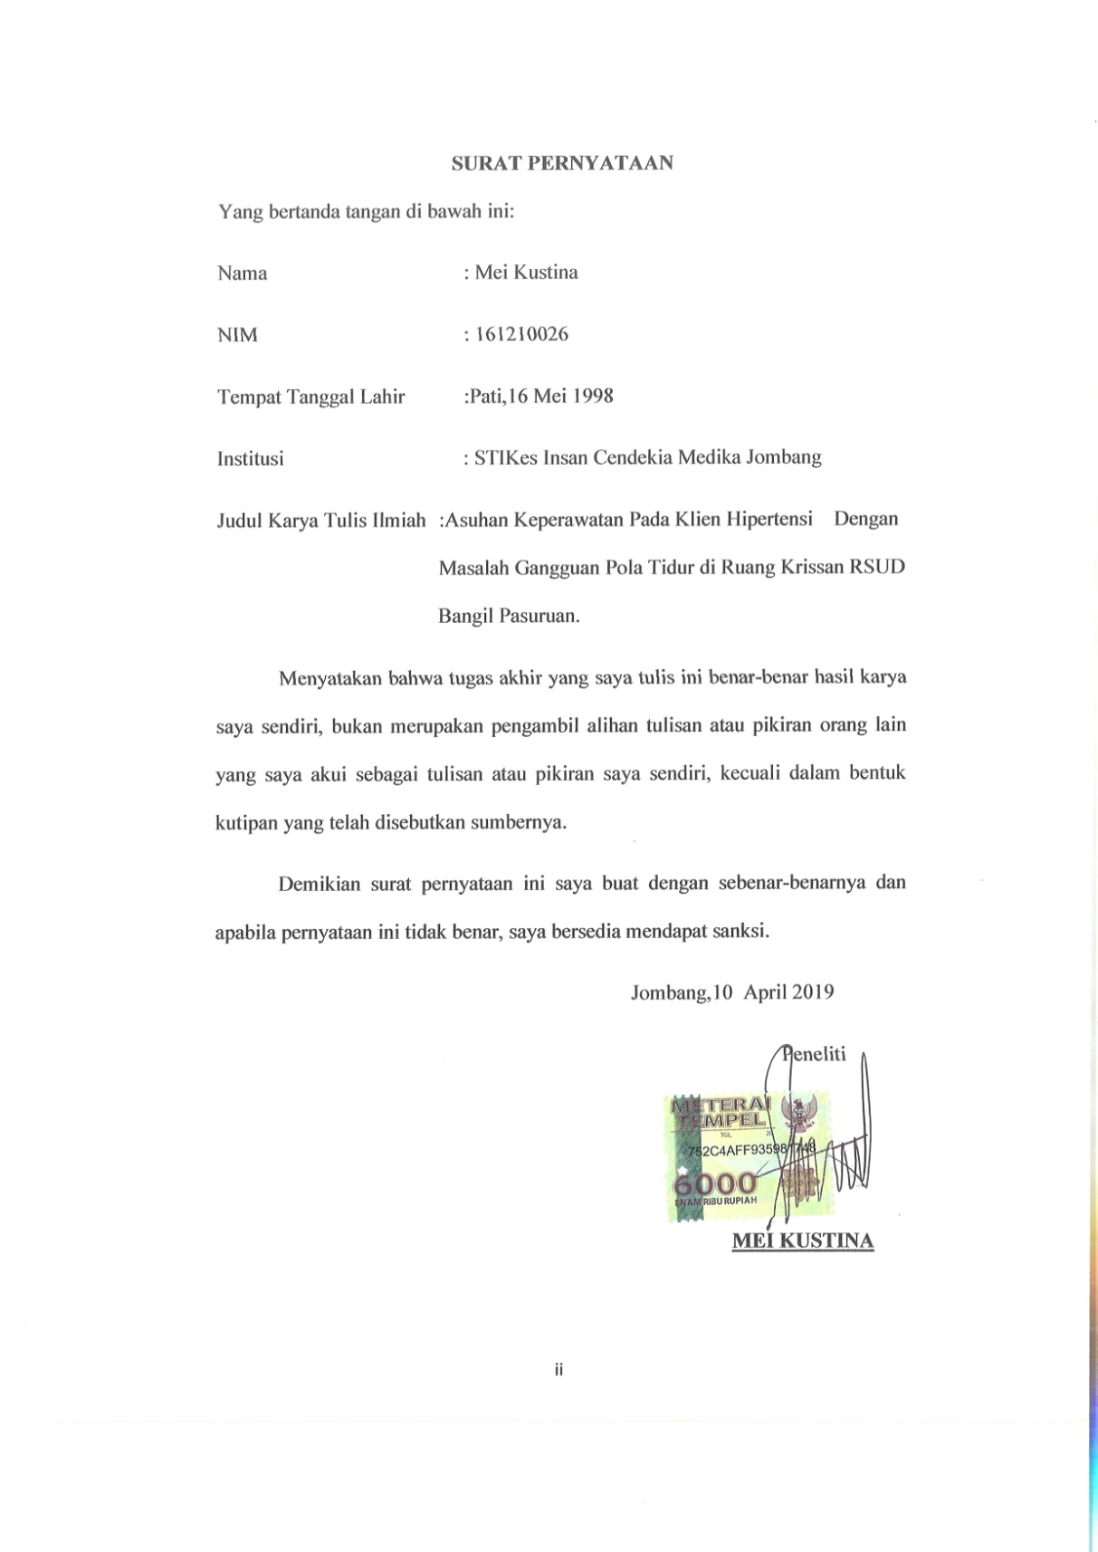

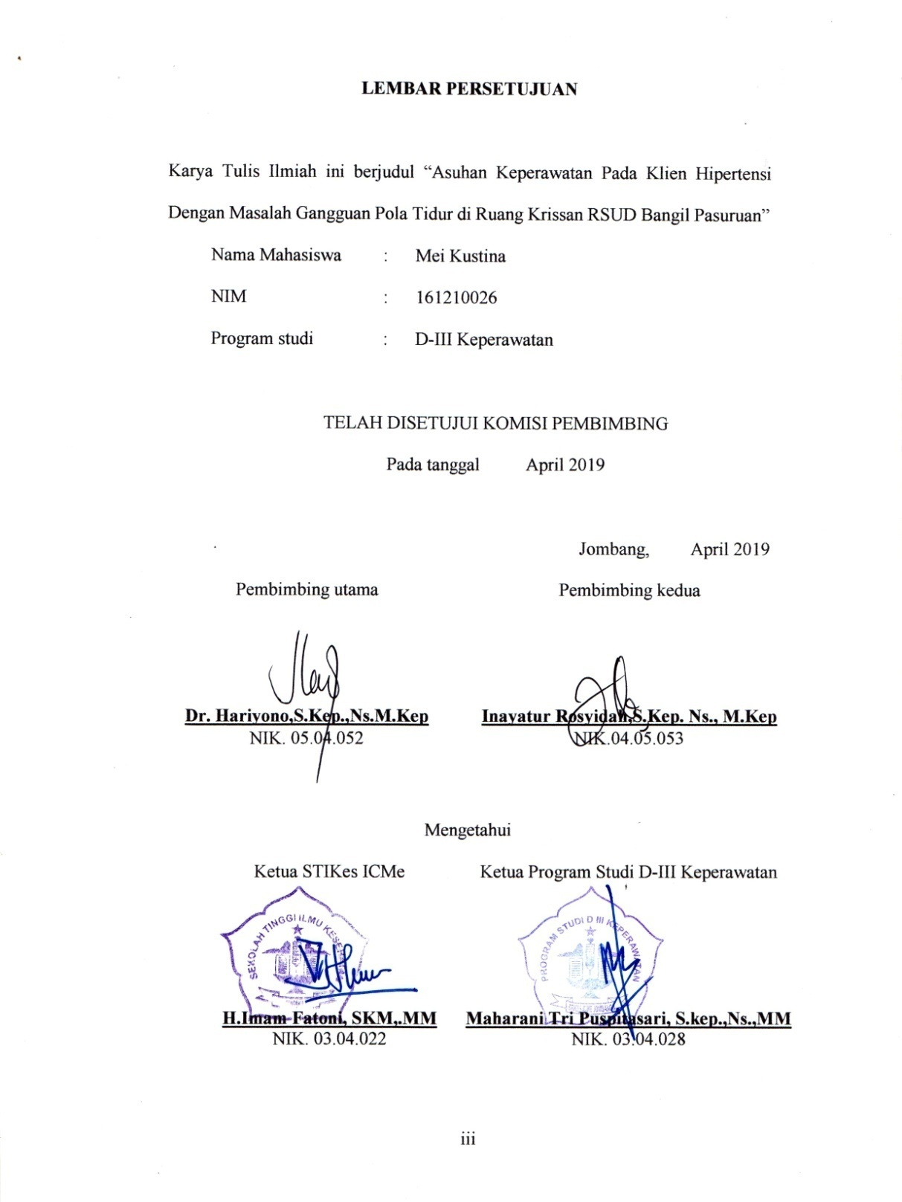

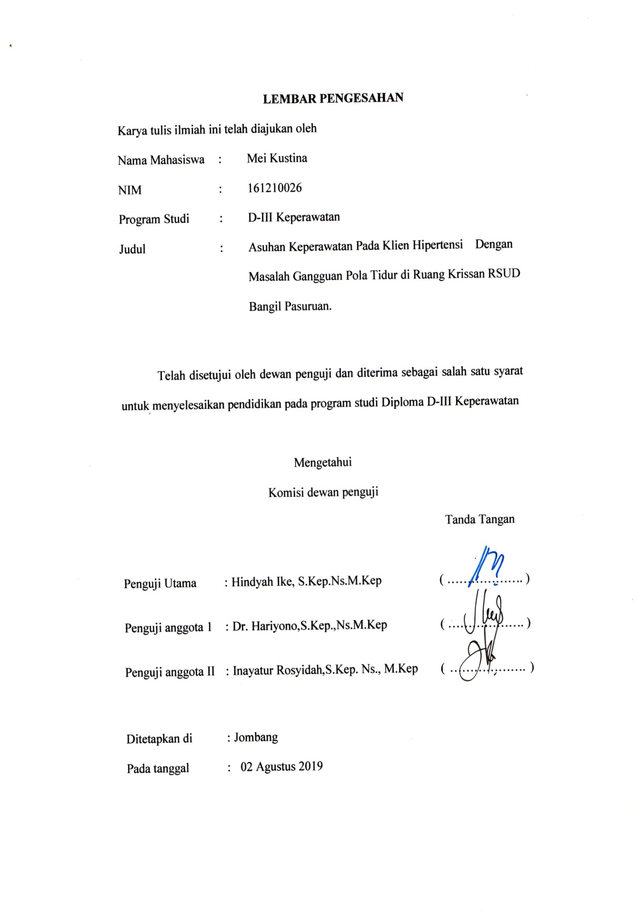

**RIWAYAT HIDUP**

Penulis dilahirkan di Pati, 16 Mei 1998dari keluarga bapak Pitoyo dan ibu Supami. Penulis merupakan anak Kedua daridua bersaudara.

Tahun 2002 penulis lulus dari TK Kasih Ibu Juwana, tahun 2010 penulis lulus dari SD Negeri, tahun 2013 penulis lulus dariSMP Kanisisus Juwana dan tahun 2014 penulis lulus dari SMK Kesehatan Bakti Indonesia Medika Juwana, tahun 2016 penulis lulus seleksi masuk STIKes ”Insan Cendekia Medika” Jombang melalui jalur PMDK gelombang 1. Penulis memilih program Studi D3 Keperawatan dari lima pilihan program studi yang ada di STIKes “ICME” Jombang.

Demikian riwayat hidup ini dibuat dengan sebenarnya.

Jombang,10 April2019

Penulis

**MEI KUSTINA**

**MOTTO HIDUP**

‘’Bekerja keraslah dan selau berbuat kebaikan. Hal luar biasa akan terjadi’’

**PERSEMBAHAN**

Sembah sujud serta syukur Alhamdulillah kepada Allah SWT. Atas karunia serta kemudahan yang Engkau berikan akhirnya Karya Tulis Ilmiah yang sesederhana ini dapat terselesaikan.

Aku persembahkan karya tulis ini untuk seseorang yang selalu senantiasa  
merawatku, membesarkanku, memberikanku banyak pendidikan mulai dari tidak  
mengerti sampai umurku sekarang terimakasih bapak dan ibu karena selalu  
memanjatkan doa disetiap sujudmu sehingga karya tulis ini terselesaikan.

Terima kasih untuk kakakku yang selalu memberi semangat, motivasi dan serta doa sehingga karya tulis ilmiah ini dapat terselesaikan.

Terima kasih juga buat sahabatku Kak Peni, Leny Ayu, Setianingsih, Laila, Bunda Tika, Dimas, Imam, Kost Fj mart serta teman – teman yang tidak bisa saya sebut satu persatu yang senantiasa memberi dukungan, support serta berbagi pengalaman.

Serta teman-teman D3 Keperawatan yang aku cintai sudah menjadi temanteman yang luar biasa selama 3 tahun ini, tawa, canda, tangis sudah pernah kita rasakan aku pasti akan rindu dengan kalian semua.

**KATA PENGANTAR**

Puji syukur penulis panjatkan kehadirat Allah SWT, atas rahmat dan hidayah- Nya sehingga penulis dapat menyelesaikan Proposal penelitian dengan judul “Asuhan Keperawatan Pada Klien hipertensidengan masalah keperawatan gangguan pola tidur’’*.* Karya Tulis Ilmiahini disusun sebagai salah satu persyaratan untuk memperoleh gelar Ahli Madya Keperawatan pada Program Studi Diploma III Keperawatan Stikes Insan Cendekia Medika Jombang.

Terima kasih yang tak terhingga dan sebesar - besarnya saya sampaikan kepada Dr. Hariyono,S.Kep.,Ns.,M.Kep. Selaku Pembimbing Utama yang telah dengan sabar dan penuh perhatian memberikan motivasi, bimbingan dan saran untuk penyusunan karya tulis ilmiah ini.

Terima kasih yang tak terhingga dan sebesar - besarnya saya sampaikan kepada Inayatur Rosyidah,S.Kep.,Ns.,M.Kep. Selaku pembimbing kedua yang telah menyediakan waktu dengan penuh kesabaran memberikan pengarahan dan masukan kepada penulis sejak awal hingga akhirnya Karya Tulis Ilmiah ini terselesaikan.

Dalam penulisan Karya Tulis Ilmiah ini penulis mendapat bantuan dari berbagai pihak untuk itu perkenankan saya menyampaikan ucapan terima kasih yang sebesar- besarnya kepada :Imam Fathoni,S.KM.,MM selaku Ketua Sekolah Tinggi Ilmu Kesehatan Insan Cendekia Medika Jombang.Maharani Tri Puspitasari, S.Kep,. Ns,. MM selaku Ketua Program Studi Ahli Madya Keperawatan Sekloah Tinggi Ilmu Kesehatan Insan Cendekia Medika Jombang.

Semoga Allah SWT memberikan rahmat-Nya dan semua pihak yang telah memberikan kesempatan, dukungan dan bantuan menyelesaikan Karya Tulis Ilmiah ini. Penulis menyadari bahwa Karya Tulis Ilmiah ini masih jauh dari sempurna, tetapi penulis berharap Karya Tulis Ilmiah ini dapat bermanfaat bagi profesi keperawatan.

Jombang,10 April 2019

**Peneliti**

ABSTRAK

ASUHAN KEPERAWATAN PADA KLIEN HIPERTENSI DENGAN MASALAH GANGGUAN POLA TIDUR DI RUANG KRISSAN RUMAH SAKIT UMUM DAERAH BANGIL PASURUAN

OLEH:

MEI KUSTINA

Hipertensi atau tekanan darah tinggi adalah suatu peningkatan abnormal tekanan darah dalan pembuluh darah arteri yang mengangkut darah dari jantung dan memompa keseluruh jaringan dan organ-organ tubuh secara terus-menerus lebih dari suatu periode (Irianto, 2014).Gangguan pola tidur merupakan interupsi jumlah waktu dan kualitas tidur akibat faktor eksternal.Tujuan dari penelitian ini yaitu peneliti dapat mengetahui, memahami serta dapat mengaplikasikan asuhan keperawatan pada klien HIPERTENSI dengan Masalah“Gangguan PolaTidur”yang meliputi pengkajian, diagnosa, intervensi, implementasi dan evaluasi keperawatan.

Metode penelitian ini adalah deskriptif dengan menggunakan metode studi kasus. Penelitian dilaksanakan di ruang Krissan RSDU Bangil Pasuruan menggunakan partisipan 2 orang dengan masalah gangguan pola tidur.

Hasil dari asuhan keperawatan tahap pengkajian didapatkan bahwa klien mengeluhmengeluh pusing, sakit kepala,tengkuk terasa pegal, sulit tidur sedangkan hasil observasi tanda-tanda vital klien 1 Tekanan darah : 190/150 mmHg, Nadi :122 x/ menit, RR : 19 x/ menit, Suhu : 36,5 c, sedangkan klien 2 Tekanan darah : 180/130 mmHg, Nadi :110 x/ menit, RR : 19 x/ menit,Suhu : 37c.

Diagnosa yang ditetapkan adalah gangguan pola tidur.Kesimpulan dari asuhan keperawatan yang telah dilakukan pada klien 1 dan klien 2 dengan masalah gangguan pola tidur adalah masalah teratasi sebagian. Saran dari studi kasus ini yaitu menjaga pola hidup yang teratur agar tekanan darah dalam batas normal.

**Kata kunci : Asuhan Keperawatan Hipertensi, Gangguan pola tidur**

**Abstract**

***Nursing care for hypertension clients with sleep pattern disorders on Krissan RSUD Bangil Pasuruan***

***By :***

***Mei Kustina***

*Hypertension or high blood pressure is one of an abnormal increased blood pressure in artery vessels who brings blood from the heart and pump through out the tissues and organs of the body over a period, continuously (Irianto, 2014) Sleep patterns disorders are an interruption of amount of time and quality of sleep, cause external factor.* *The purpose of thus study is that researchers can know,understand and be able to apply nursing care to hypertension clients with the problem of “ sleep pattern disorders” which includes assessment,diagnosisi, intervention, implementation and evaluation of nursing*

*This research method is descriptive method, by using case study method. This research has been done in krissan RSUD Bangil Pasuruan by using 2 clients with sleep pattern disorders.*

*The result of nursing stage by the assessment stage is found that the clients’ complaint are dizziness, headache, neck pain, and they difficult to sleeping. The result of the observation on 2 clients are:Vital sign client 1 : blood pressure : 190/150 MmHg, pulse : 122x/s, respiration red : 19x/s And temperature: 36,5 c. while.Vital sign client 2 : blood pressure: 180/30 MmHg, pulse: 110x?s, respiraton red: 19x/s, and temperature: 37 c. by taken the diagnosis is sleep patterns disorders.*

*The conclution of the nursing care that havebeen done for client 1 and client 2 withsleep patterns disorders namely the problem partially resolved. The advicetation from this case study for maintain to do a healthy lifestyle, so that blood pressure on the artery can be controlled normally.*

***Keywords : nursing care of hypertension, sleep patterns disorders.***

**DAFTAR ISI**

HALAMAN JUDUL LUAR

HALAMAN JUDUL DALAM i

SURAT PERNYATAAAN ii

LEMBAR PERSETUJUAN iii

LEMBAR PENGESAHAN iv

RIWAYAT HIDUP v

MOTTO HIDUP DAN PERSEMBAHAN vi

KATA PENGANTAR vii

ABSTRAK ix

ASBSTRACT x

DAFTAR ISI xi

DAFTAR GAMBAR xiii

DAFTAR TABEL xiv

DAFTAR LAMPIRAN xv

DAFTAR LAMBANG DAN SINGKATAN xvi

BAB 1PENDAHULUAN

* 1. Latar Belakang 1
  2. Rumusan Masalah 3
  3. Tujuan Penelitian 4
     1. Tujuan Umum 4
     2. Tujuan Khusus 4
  4. Manfaat Penelitian 4
     1. Manfaat Teoritis 4
     2. Manfaat Praktis 5

BAB 2TINJAUAN PUSTAKA

* 1. Konsep Dasar Hipertensi 6
     1. Defenisi 6
     2. Klasifikasi Hipertensi 6
     3. Batasan Hipertensi Berdasarkan TJNCVIII (2014) 7
     4. Kategori Tekanan Darah Berdasarkan AHA 7
     5. Etiologi 7
     6. Patofisiologis 9
     7. Pathway Hipertensi 12
     8. Manifestasi klinis 13
     9. Faktor Resiko Hipertensi 13
     10. Komplikasi Hipertensi 14
     11. Penataksanaan Hipertensi 16
     12. Pemeriksaan penunjang 16
  2. Konsep Gangguan Pola Tidur 18
     1. Definisi 18
     2. Batasan Karakteristik 19
     3. Faktor Yang Berhubungan 19
  3. Konsep Asuhan Keperawatan
     1. Pengkajian 19
     2. Diagnosa Keperawatan 25
     3. Internvensi Keperawatan 25
     4. Implementasi Keperawatan 27
     5. Evaluasi Keperawatan 27

BAB 3METODE PENELITIAN

* 1. Desain Penelitian 28
  2. Batasan Istilah 28
  3. Partisipan 29
  4. Lokasi dan Waktu Penelitian 30

1. Pengumpulandata 30
   1. Uji Keabsahan Data 30
   2. Analisa data 31
   3. Etika Penelitian 32

BAB 4 METODOLOGI

4.1 Hasil 33

* + 1. Gambaran lokasi pengambilan data 33
    2. Pengkajian 33
    3. Hasil Pemeriksaan Diagnostik 38
    4. Analisa Data 40
    5. Diagnosa Keperawatan 41
    6. Intervensi Keperawatan 41
    7. Imlementasi 42
    8. Evaluasi 46

4.2 Pembahasan 47

4.2.1 Pengkajian 47

4.2.2 Diagnosa keperawatan 48

4.2.3 Intervensi keperawatan 49

4.2.4 Implementasi keperawatan 50

4.2.5 Evaluasi keperawatan 52

BAB 5 PENUTUP

5.1 Kesimpulan 53

5.2 Saran 54

Daftar Pustaka 56

|  |  |  |
| --- | --- | --- |
| **No** | **DAFTAR GAMBAR** | **Hal** |

2.1.7 Pathway Hipertensi……………………………………………………… 12

**DAFTAR TABEL**

Tabel 2.1 Batasan Hipertensi Berdasarkan*The Joint National Commite* VIII

(2014) 7

Tabel 2.2 Kategori Tekanan Darah Berdasarkan American Heart Association 7

Tabel 2.3 Intervensi Keperawatan 25

Table 4.1 Identitas klien 33

Table 4.2 Riwayat penyakit 34

Table 4.3 Perubahan pola kesehatan 35

Table 4.4 Pemeriksaan fisik 37

Table 4.5 Pemeriksaan diagnostic 38

Tabel 4.6 Terapi 39

Table 4.7 Analisa data 40

Table 4.8 Diagnose keperawatan 41

Table 4.9 Intervensi Keperawatan 41

Table 4.10 Implementasi Keperawatan 42

Table 4.11 Evaluasi Keperawatan 46

**DAFTAR LAMPIRAN**

Lampiran 1 Jadwal Rencana Kegiatan Penelitian

Lampiran 2 Permohonan Menjadi Responden

Lampiran 3 Persetujuan Menjadi Responden

Lampiran 4 Format Asuhan Keperawatan Medikal Bedah

Lampiran 5 Surat Ijin Penelitian

Lampiran 6 Surat Balasan Penelitian

Lampiran 7 Lembar Konsul Pembimbing

**DAFTAR LAMBANG DAN SINGKATAN**

**Lambang :**

1. % :Persentase
2. _> : Kurang lebih
3. < : Kurang dari
4. / : Atau
5. & : Dan
6. C : Celcius
7. mmHg : *Mili meter hydrargyrum*
8. mg : Mili gram
9. gr : Gram

**Singkatan :**

1. BAB : Buang Air Besar
2. BAK : Buang Air Kecil
3. BUN : *Blood Urea Nitrogen atau Nitrogen Urea Darah*
4. Ct-Scan : *Computerized Tomography Scan*
5. DepKes RI : Departemen Kesehatan Republik Indonesia
6. EKG : Elektro Kardio Grafi
7. HT : Hipertensi
8. ICMe : Insan Cendekia Medika
9. MRS : Masuk Rumah Sakit
10. N : Nadi
11. NANDA : *NorthAmerican Nursing Diagnosis Association International*
12. NIC : *Nursing Interventions Classification*
13. NOC : *Nursing Outcomes Classification*
14. No Rm : Nomor Rekam Medik
15. NHNES : *Nation Health and Nutrilion Examiniatione*
16. Ny : Nyonya
17. RR : *Respiration Rate*
18. RS : Rumah Saki
19. RSUD : Rumah Sakit Umum Daerah
20. S : Suhu
21. STIKes : Sekolah Tinggi Ilmu Kesehatan
22. TTV : Tanda- Tanda Vital
23. TD : Tekanan Darah
24. WHO : *Word Health Organization*

**BAB 1**

**PENDAHULUAN**

* 1. **Latar Belakang**

Tidur merupakan salah satu kebutuhan dasar manusia yang termasuk ke dalam kebutuhan fisiologis.Tidur sebagai salah satu kebutuhan dasar,juga hal yang Universal.Dikatakan universal karena umumnya semua individu dimanapun ia berada membutuhkan tidur dan tidak pernah ada individu yang selamanya tidak tidur.Hal ini mengindikasikan bahwa tidur memiliki peran penting bagi manusia.Tidur memiliki peran esensial bagi kesehatan fisiologis maupun psikologis individu dan menjadi dasar bagi kualitas hidup seseorang (Aziz,2006).Gangguan pola tidur adalah kondisi yang jika tidak diobati secara umum akan menyebabkan gangguan tidur malam yang mengakibatkan munculnya salah satu dari ketiga masalah berikutnya: insomnia:gerakan atau sensasi abnormal dikala tidur atau ketika terjaga di tengah malam atau rasa mengantuk yang berlebihan di siang hari (Potter & Perry,2005). Hubungan hipertensi dengan gangguan pola tidur,salah satunya disebabkan karena tingkat pekerjaan yang memaksa untuk terus terjaga,beban akan masalah yang meliputi tidur kurang nyaman,hal ini akan memicu stress psikologis dan fisik sehingan terjadi peningkatan kadar garam dalam ginjal dan meningkatkan hemodinamik selama 24 jam,akibatnya terjadi hipertrofi atrium ventrikel kiri jantung kemudian meningkatkan kerja jantung sehingga terjadilah peninkatan tekanan darah.

Di Amerika diperkirakan 30% penduduknya kurang 50 juta jiwa menderita tekanan darah tinggi diatas 140/90 mmHg dengan persentasi biaya kesehatan cukup besar setiap tahunnya.Menurut Nation Health and Nutrilione Examiniation (NHNES),insiden hipertensi pada orang dewasa di Amerika tahun 2014 adalah sekitar 39-51% yang berarti bahwa terdapat 58-59 juta orang menderita hipertensi,dan terjadinya peningkatan 15 juta dari data NHNES III.Organisasi Kesehatan (WHO) mencatat pada tahun 2014 setidaknya jumlah 839 jiwa kasus hipertensi,diperkirakan menjadi 1,15 milyar pada tahun2025 atau sekitar 295 dari total penduduknya dimana penderitanya lebih banyak pada wanita (30%) di bandingkan pria (29%) sekitar 80% kenaikan kasus hipertensi terjdi terutama di Negara-negara berkembang,17 juta kematian tian tahun akibat komplikasi hipertensi yaitu sekitar 9,4 juta tiap tahunnya di seluruh dunia *(A Global Brief On Hypertension,2014).*Berdasarkan hasil pengukuran tekanan darah,prevalensi hipertensi pada penduduk umur 18 tahun ke atas di Indonesia adaah sebesar 31,7%,di Kalimantan prevensi tertinggi yaitu 39,6% dan terendah di Papua Barat 20,1%.Provinsi Jawa Timur, Bangka Belitung,Jawa Tengah Sulawesi Tengah,Yogyakarta,Riau,Sulawesi Barat,Kalimantan Tengah dan Nusa Tenggara Barat merupakan provinsi yang mempunyai prevalensi hipertensi lebih tinggi dari angka nasional.Provinsi Jawa Timur mempunyai prevalensi sebesar 37,4% (Triyanto E,2014).

Gangguan pola tidur merupakan interupsi jumlah waktu dan kualitas tidur akibat faktor internal maupun eksternal,pada masalah gangguan pola tidur antara lain kesulitan saat memulai tidur,ketidakpuasan tidur,menyatakan tidak merasa cukup istirahat,penurunan kemampuan berfungsi,perubahan pola tidur normal,sering terjaga tanpa sebab yang jelas (Herdman Kamitsuru,2015). Faktor yang menyebabkan masalah gangguan pola tidur meliputi gangguan karena pasangan tidur,halangan lingkungan (mis:bising,pejanan cahaya/gelap,lingkungan yang tidak dikenali),imobilitas,kurangnya privasi (Herdman &Kamitsuru ,2015). Pola tidur yang tidak adekuat dan kualitas tidur yang buruk dapat mengakibatkan gangguan keseimbangan fisiologis dan psikologis dalam diri seseorang, selain itu durasi tidur yang pendek dalam waktu yang lama dapat menyebabkan hipertensi karena peningkatan tekanan darah 24 jam dan denyut jantung, peningkatan sistem saraf simpatik dan peningkatan retensi garam. Dan selanjutnya akan menyebabkan adaptasi struktural sistem kardiovaskuler sehingga tekanan darah menjadi tinggi.

Dalam penatalaksaan klien dengan masalah gangguan pola tidur di rumah sakit di antaranya dengan melakukan penerapan standart asuhan keperawatan,salah satunya dengan menjelaskan pentingnya tidur yang adekuat, menciptakan lingkungan yang nyaman sebelum tidur sehingga kualitas tidur dapat meningkat.Jika klien sudah pulang dari rumah sakit maka anjurkan untuk istirahat yang cukup,anjurkan klien untuk mengurangi merokok jika klien suka merokok,serta anjurkan keluarga klien untuk membantu memperhatikan pola makannya (Andra &Yessie,2013).

* 1. **Rumusan Masalah**

Bagaimana cara memberikan Asuhan keperawatan pada klien hipertensi yang mengalami gangguan pola tidur dirumah sakit RSUDBangil Pasuruan ?

* 1. **Tujuan Penelitian** 
     1. **Tujuan Umum**

Mampu memberikan asuhan keperawatan klienhipertensi yang mengalami gangguan pola tidur di ruang krisan RSUD Bangil Pasuruan.

* + 1. **Tujuan Khusus**

1. Mampu melakukan Pengkajian keperawatan pada klien hipertensi yang mengalami gangguan pola tidur.
2. Mampu merumuskan Diagnosa keperawatan pada klien hipertensi yang mengalami gangguan pola tidur.
3. Mampu menyusun Rencana keperawatan pada klien hipertensi yang mengalami gangguan pola tidur.
4. Mampu melakukan Implementasi pada klien hipertensi yang mengalami gangguan pola tidur.
5. Mampu melakukan Evaluasi tindakan keperawatan pada klien hipertensi yang mengalami mengalami gangguan pola tidur.
   1. **Manfaat Penelitian**
      1. **Manfaat Teoritis**

Menambah khasanah keilmuan sehingga peningkatan ilmu pengetahuan dalam mencari pemecahan permasalahan klien pada kasus hipertensi yang mengalami gangguan pola tidur.

* + 1. **Manfaat Praktis**

Manfaat penelitian untuk klien dan keluarga yaitu untuk menambah pengetahuan permasalahan kesehatan yang berhubungan dengan gangguan pola tidur pada klien hipertensi. Sedangkan manfaat penelitian untuk institusi adalah sebagai masukan dalam dasar pengunaan asuhan keperawatan apa klien hipertensi dengan masalah gangguan pola tidur.

**BAB 2**

**TINJAUAN PUSTAKA**

* 1. **Konsep Dasar Hipertensi**
     1. Defenisi

Hipertensi atau tekanan darah tinggi adalah suatu peningkatan abnormal tekanan darah dalan pembuluh darah arteri yang mengangkut darah dari jantung dan memompa keseluruh jaringan dan organ-organ tubuh secara terus-menerus lebih dari suatu periode (Irianto, 2014).

Hipertensi adalah sebagai tekanan darah persisten dimana tekanan darah sistoliknya diatas 140 mmHg dan tekanan diastoliknya di atas 90 mmHg (Syamsudin, 2011). Peningkatan tekanan darah yang berlangsung dalam jangka waktu lama dapat menyebabkan kerusakan pada ginjal, jantung, dan otak bila tidak dideteksi secara dini dan mendapat pengobatan yang memadai ( Kemenkes RI 2013).

* + 1. Klasifikasi Hipertensi

Batas normal tekanan darah adalah tekanan darah sistolik kurang dari 120mmHg dan tekanan darah diastolic kurang dari 80 mmHg ( WHO 2013). Seseorang yang dikatakan hipertensi bila tekanan darah sistolik lebih dari 140 mmHg dan tekanan diastolic lebih dari 90 mmHg. Berdasarkan *The Joint National Commite* VIII (2014) tekana darah dapat diklasifikasikan berdasarkan usia dan penyakit tertentu. Diantaranya adalah:

* + 1. Batasan Hipertensi Berdasarkan *The Joint National Commite* VIII (2014)

|  |  |
| --- | --- |
| **Batasan tekanan darah ( mmHg)** | **Kategori** |
| > 150/90 mmhg | Usia >60 tahun tanpa penyakit diabetes dan *cronic kidney disease* |
| >140/90 mmHg | Usia 19-59tahun tanpa penyakit penyerta |
| >140/90 mmHg | Usia >18 tahun dengan penyakit ginjal |
| >140/90 mmHg | Usia >18 tahun dengan penyakit diabetes |

Sumber : *The Joint National Commite* VIII (2014)

* + 1. Kategori Tekanan Darah Berdasarkan American Heart Association

|  |  |  |
| --- | --- | --- |
| **Kategori tekanan darah** | **Sistolik** | **Diastolik** |
| Normal | < 120 mmhg | < 80 mmhg |
| Prehipertensi | 120-139 mmhg | 80-89 mmhg |
| Hipertensi stage 1 | 140-159 mmhg | 90-99 mmhg |
| Hipertensi stage 2 | > 160 mmHg | > 100 mmhg |
| Hipertensi stage 3 (keadaan gawat) | > 180 mmhg | > 110 mmhg |

* + 1. Etiologi

Berdasarkan penyebabnya hipetensi di bagi menjadi dua golongan ( Irianto 2014)

1. Hipertensi esensial (Primer)

Hipertensi esensial (primer) adalah sebagai peningkatan tekanan darah yang tidak diketahui penyebabnya secara pasti.Beberapa faktor yang berkaitan dengan hipertensi esensial antaranya :

1. Genetik

Individu yang mempunyai riwayat keluarga dengan hipertensi harus bias menjaga kesehatan dengan baik dan benar agar tidak mudah mengalami penyakit hipertensi.

1. Jenis kelamin atau faktor usia

Umur atau usia yang menginjak 45 tahun ke atas, orang yang sudah berumur tua akan rentan terhada penyakit apapun termasuk hipertensi. Salah satu penyebab hipertensi adalah faktor usia, oleh sebab itu jika berumur atau menginjak umur 45 ke atas harus menerapkan pola hidup sehat mulai dari makanan, minuman dan pola kegiatana sehari –hari.

1. Diit

Konsumsi diet tinggi garam atau lemak secara langsung berhubungan dengan berkembangnya hipertensi. Faktor ini bsa dikendalikan oleh penderita dengan mengurangi konsumsi garam karena dengan mengurangi konsumsinya karena dengan mengkonsumsi banyak garam dapat meningkatkan tekanan darah dengan cepat pada beberapa orang, khususnya dengan penderita hipertensi, diabetes, serta orang dengan usia yang tua karena jika garam yang dikonsumsi berlebihan, ginjal yang bertugas untuk mengelolah garam akan menahan cairan lebih banyak dari pada yang seharusnya didalam tubuh.

1. Kelebihan berat badan atau obesitas

Faktor ini dapat dikendalikan dimana bias menjaga berat badan dalam keadaan normal atau ideal.

1. Gaya hidup

Gaya hidup yang buruk dapat penyebabkan hipertensi, biasanya pola hidup yang tidak sehat seperti mengkonsumsi makanan yang tidak sehat, suka merokok atau menjalankan kegiatan negatif.

1. Hipertensi sekunder

Hipertensi sekunder adalah hipertensi sebagai akibat dari adanya penyakit lain .Sekitar 5-10% kasus hipertensi merupakan hipertensi sekunder dari penyakit komorbit atau obat-obatan tertentu yang dapat menyebabkan tekanan darah meningkat.Hipertensi yang penyebabnya dapat diketahui sering berhubungan dengan beberapa penyakit misalnya ginjal, jantung koroner, diabetes, dan kelainan sistem saraf pusat (Santoso, 2013).

* + 1. Patofisiologis

Mekanisme yang mengontrol kontriksi dan relaksasi pembuluh darah terletak dipusat vasomotor pada medulla di otak. Dari pusat vasomotor ini bermula dari saraf simpatik yang berlanjut ke bawah kordas spinalis dan keluar dari kolumna medulla spinalis keganglis simpatis di toraks dan abdomen. Rangsangan pusat vasomotor dihandarkan dalam bentuk implus yang bergerak ke bawah melalui saraf simpatis ke ganglia simpatis. Pada titik ini, neuron preganglion melepaskan asetilkolin yang akan merangsang serabut saraf pasca ganglion ke pembuluh darah, dimana dengan dilepaskannya norepinefrin mengakibatkan konstriksi pembuluh darah.

Berbagai faktor seperi kecemasan dan ketakutan dapat mempengaruhi respon pembuluh darah terhadap rangsang vasokontriksi individu dengan hipertensi sangatlah sensitive trehadap norepinefrin, meskipun tidak diketahui dengan jelas mengapa hal tersebut bias terjadi. Pada saat bersamaan dimana sistem saraf simpatis merangsang pembuluh darah sebagai respon rangasang emosi, juga terangsangnya kelenjar adrenalyang mengakibatkan bertambahnya aktivitas vasokontriksi. Korteks adrenal mengsekresi epinefrin dan steroid lainnya, yang adapat memperkuat respon vasokontriksi pembuluh darah. Vasokontriksi yang mengakibatkan penurunan aliran darah ke ginjal, menyebabkan pelepasan rennin. Renin merangsang pembentukan angiotensin I yang kemudian diubah menjadi angiotensin II, suatu vasokontriksi kuat yang pada gilirannya merangsang sekresi aldosteron oleh korteks adrenal. Hormon ini menyebabkan retensi natrium dan air oleh tubulus ginjal yang meyebabkan terjadinya peningkatan volume intravaskuler. Semua faktor tersebut mencetus keadaan terjadinya hipertensi.

Perubahan structural dan fungsional pada sistem pembuluh darah perifer bertanggung jawab ada perubahan tekanan darah yang terjadi pada usia lanjut. Perubahan tersebut meliputi aterosklelosis, hilangnya alstisitas jaringan ikat, dan penurunan dalam relaksasi otot polos pembuluh darah yang pada gilirannya menurunkan kemampuan distensi dan daya regang pembuluh darah.Konsekuensi aorta dan arteri besar berkurang kemampuannya dalam mengakomodasi volume darah yang dipompa oleh jantng ( volume sekuncup) yang mengakibatkan penurunan curah jantung dan peningkatan tekanan darah perifer (Corwin 2001).

* + 1. **Pathway** Hipertensi

Jenis kelamin

Obesitas

umur

Pola hidup

Elastisitas arterosklerisis

hipertesnsi

Kerusakan vascular pembuluh darah

Perubahan struktur

Penyumbatan pembuluh darah

vasokontriksi

Gangguan sirkulasi

Pembuluh darah

Otak

retina

Ginjal

Suplai O2 ke otak menurun

Resistensi pembuluh otak naik

Spasme arteriole

koroner

Vasokontriksi pembuluh darah ginjal

sistemik

Diplopia

Iskemik miokard

vasokontriksi

**Gangguan pola tidur**

**Nyeri kepala**

Blood flow menurun

**Resti injuri**

**Nyeri dada**

Afterload meningkat

sinkop

Respon RAA

**Gangguan perfusi jaringan**

Rangsangan aldosteron

**Penurunan curah jantung**

fatique

Retensi Na

**Intoleransi akifitas**

edema

* + 1. Manifestasi klinis

Sebagia besar gejala klinis timbul setelah mengalami hipertensi bertahun-tahun berupa : nyeri kepala saat terjaga, kadang-kadang disertai mula muntah akibat adanya peningkatan tekanan darah intracranial, penglihatan kabur akibat kerusakan retina akibat hipertensi, nokturia karena peningkatan aliran darah ginjal dan filtrasi glomerulus, edema dependen dan pembekakan akibat peningkatan tekanan kapiler. Gejala lain yang umum terjadi pada penderita hipertensi yaitu pusing, meka merah, sakit kepala,keluar darah dari hidung secara tiba-tiba,tengkuk terasa pegal dan lain-lain.

* + 1. Faktor Resiko Hipertensi

Faktor resiko hipertensi antara lain

1. Usia

Usia sangatlah berpengaruh terhadap hipertensi karena dengan bertambahnya usia makan semakin tinggi mendapatkan resiko hipertensi. Angka kejadian hipertensi makin meningkat dengan semakin bertambahnya usia. Hal ini sering disebabkan oleh perubahan alamiah didalam tubuh yang mempengaruhi jantung, pembuluh darah dan hormone. Hipertensi pada usia kurang dari 35 tahun akan menaikkan angka kejadian penyakit arteri koroner dan kematian premature (Julianti, 2005).

1. Jenis kelamin

Jenis kelamin juga sangat erat kaitannya terhadap terjadinya hipertensi, dimana pada masa muda dan paruh baya lebih tinggi penyakit hipertensi pada laki-laki pada wanita lebih tinggi setelah usia 55 tahun ketika wanita mengalami menopause. Perbandingan antara pria dan wanita , wanita lebih banyak menderita hipertensi.

1. Riwayat Keluarga

Riwayat keluarga meupakan masalah yang memicu masalah terjadinya hipertensi atau merupakan penyakit keturunan. Jika keluarga ada yang memiliki riwayat hipertensi maka kemungkinan 25 % kita juga terkena hipertensi.

1. Konsumsi garam

Garam merupakan faktor yang sangat dalam pathogenesis hipertensi. Asupan garam kurang dari 3 gram tiap hari menyebabkan hipetensi yang rendah jika asupan garam antara 5-15 garam perhari, prevelensi hipertensi meningkat menjadi 15-20%. Pengaruh asupan garam terhadap timbulnya hipertensi terjadi melalui peningkatan volume plasma, curah jantung dan tekanan darah.

* + 1. Komplikasi Hipertensi

Komplikasi yang tidak teratasi dapat menimbulkan komplikasi yang berbahaya (Syam 2014).

1. Payah jantung

Payah jantung *(congestive heart failure)* adalah suatu keadaan atau kondisi jantung tidak mampu lagi memompa adarh yang dibutuhkan tubuh. Kondisi ini terjadi karena kerusakan oto jantung atau sistem listrik jantung.

1. Stoke

Hipertensi adalah faktor penyebab utama penyebab stoke, karena tekanan darah yang tinggi dapat menyebabkan pembuluh darah yang sudah lemah menjadi pecah. Bila terjadi pada pembuluh darah otak maka akan terjdi pendarahan otak yang dapat berakibat kematian. Stoke juga dapat terjadi akibat sumbatan dari gumpalan darah yang macet dipembuluh yang sudah menyempit.

1. Kerusakan penglihatan

Hipertensi dapat menyebabkan pecahnya pembuluh darah dimata, sehingga mengakibatkan penglihatan menjadi kabur atau buta. Kerusakan organ mata dengan memeriksa fundus mata untuk menemukan perubahan yang berkaitan dengan hipertensi yaitu retinopati pada hipertensi. Kerusakan yang terjadi pada bagian otak, jantung, ginjal, dan juga mata yang mengakibatkan penderita hipertensi mengalami kerusakan organ mata yaitu pandangan menjadi kabur.

1. Komplikasi pada ginjal

Hipertensi dapat menyempitkan dan menebalkan aliran darah menuju ginjal yang bertugas sebagai penyaring kotoran tubuh. Dengan adanya gangguan tersebut ginjal menyaring lebih sedikit cairan dan membuangnya kembali ke darah.

* + 1. Penataksanaan Hipertensi
  1. Penataksanaan non farmakologi

1. Terapi diit

Terapi diet penyakit hipertensi antara lain diit rendah garam dan diit rendah kolesterol dan lemak.

1. Olahraga

Peningkatan aktivitas fisik dapat berupa peningkatan kegiatan sehari-hari maupun dengan olahraga yang teratur.

1. Berhenti merokok

Merokok dapat merangsang sistem adrenergic yang dapat meningkatkan tekanan darah.Dengan mengurangi konsumsi rokok dan alcohol maka akan mengurangi resiko penyebab penyakit hipertensi.

* 1. Penataksanaan farmakologi

Penataksanaan penyakit hipertensi dengan farmakologi yaitu dengan pemberian antihipertensi. Tujuan terapi hipertensi adalah mencegah terjadinya komplikasi hipertensi dengan efek samping sekecil mungkin. Beberapa jenis obat yang digunakan dalam terapi antihipertensi antara lain : golongan diuretic, alfa bloker, beta bloker, vasodilator, antagonis kalsium, pemghambat ACE.

* + 1. Pemeriksaan penunjang
  1. Urinalisi untuk darah dan protein dan kreatinin darah

Dapat menunjukkan penyakit ginjal baik sebagai penyebab atau disebabkan oleh hipertensi.

* 1. Glukosa darah

Untuk menyingkirkan diabetes atau intoleransi glukosa.

* 1. Kolesterol,HDL dan kolesterol total serum

Membantu memperkirakan risiko kardiovaskuler dimasa depan.

* 1. EKG

Untuk menetapkan adanya hipertrofi ventrikel kiri.

* 1. Hemoglobin / Hematokrit

Bukan diagnostic tetapi mengkaji hubungan dari sel-sel terhadap volume cairan dan dapat mengindikasikan faktor-faktor resiko seperti hiperkoagulabilitas, anemia.

* 1. BUN kreatinin

Memberikan informasi tentang perfusi atau fungsi ginjal.

* 1. Glukosa Hiperglikemia

Diabetes mellitus dapat menyebabkan hipertensi karena diakibatkan oleh peningkatan kadar katekolamin.

* 1. Kalium serum

Hipokalemia dapat mengindikasikan adanya aldosteron utama (penyebab) atau menjadi efek samping terapi diuretic.

* 1. Kalsium serum

Peningkatan kadara kalsium serum dapat meningkatakan hipertensi.

* 1. Kolesterol dan trigliserida serum

Peningkatan kadar dapat mengindikasikan pencetus untuk / adanya pembentukan plak ateron matosa (efek kardiovaskuler).

* 1. Pemeriksaan tiroid

Hipertiroidisme dapat menimbulkan vasokontriksi dan hipertensi.

* 1. Kadar aldosteron urin/ serum

Untuk mengkaji aldosteronisme primer ( penyebab).

* 1. Urinalisa

Darah , protein, glukosa, diabetes mellitus.

* 1. Asam urat

Hipersemia telah menjadi komplikasi sebagai faktor resiko terjdinya hipertensi.

* 1. Foto thorak

Dapat menunjukkan abstraksi kalsifikasi pada area katup depresit pada dan atau takik aorta, pembesaran jantung.

* 1. Ct scan

Mengkaji tumor serebral, ensefalopati atau feokromositama.

* 1. **Konsep Gangguan Pola Tidur**
     1. Definisi

Gangguan pola tidur merupakan interupsi jumlah waktu dan kualitas tidur akibat faktor internal maupun eksternal ( Herdman & Kamitsuru,2015).

Gangguan tidur adalah kondisi yang jika tidak diobati secara umum akan menyebabkan gangguan poal tidur malam yang mengakibatkan munculnya salah satu dari ketiga masalah berikut : gerakan atau sensai abnormal diakal tidur atau ketika terjaga saat tengah malam atau rasa mengantuk yang berlebihan disiang hari (Hartini, 20014).

* + 1. Batasan Karakteristik

Batasan karakteristik pada masalah gangguan pola tidur antara lain kesulitan saat memulai tidur, ketidakpuasan tidur, menyatakan tidak merasa cukup istirahat, penurunan kemampuan berfungsi, perubahan pola tidur normal, sering terjaga tanpa sebab yang jelas ( Herdman Kamitsuru).

* + 1. Faktor Yang Berhubungan

Faktor yang dapat menyebabkan masalah gangguan pola tidur meliputi gangguan karena pasangan tidur, halangan lingkungan ( mis: bising, pejanan cahaya/gelap, lingkungan yang tidak dikenali), imobilitas, kurangnya privasi, pola tidur tidak menyehatkan (mis :karena tanggung jawab menjadi pengasuh, menjadi orang tua, pasangan tidur).

* 1. **Konsep Asuhan Keperawatan** 
     1. Pengkajian
  2. Biodata
     1. Inisial :
     2. Umur :
     3. Jenis Kelamin :
     4. Suku / bangsa :
  3. Keluhan utama dan riwayat penyakit sekarang

Kepala terasa pusing,tidak bias tidur,lemah.

* 1. Riwayat penyakit masa lalu

Biasanya penyakit hipertensi ini adalah penyakit yang sudah lama di alami oleh klien,dan biasanya klien mengkonsumsi obat rutin.

* 1. Riwayat penyakit keluarga

Biasanya penyakit hipertensi ini adalah penyakit turunan dari kelurga klien.

* 1. Riwayat psikologi

Hubungan klien dengan kelurga, kerabat dan teman

* 1. Pola kebiasaan sehari-hari
     1. Nutrisi

Kebiasaan makan,menu makanan,porsi makan,porsi minum.

* + 1. Istirahat (tidur)

Kebiasaan tidur klien,gangguan tidur klien.

* + 1. Eliminasi

BAK (kebiasaan BAK, warna, bau, jumlah)

BAB (kebiasaaan BAB, warna, bau)

* + 1. Personal hygine

Mandi (kebiasaan mandi, memakai sabun, keramas)

Gosok gigi ( kebiasaan gosok gigi)

* 1. Pemeriksaan fisik

1. Kulit, rambut, dan kuku

Inspeksi : Warna kulit, jaringan parut, lesi, dan vaskularisasi. Amati adanya pruritus dan abnormalitas lainnya.

Palpasi : Palpasi kulit untuk mengetahui suhu, turgor, tekstur, edema, dan massa.

1. Kepala

Inspeksi : Kesimetrisan muka, tengkorak, kulit kepala (lesi dan massa)

Palpasi : Dengan cara merotasi dengan lembut ujung jari ke bawah dari tengah garis kepala ke damping. Untuk mengetahui adanya bentuk kepala, pembengkakan, massa, dan nyeri tekan, kekuatan akar rambut.

1. Mata

Inspeksi : Kelopak mata, perhatikan bentukdan kesimetrisannya.Amati daerah orbital adanya tidaknya edema, kemerahan atau jaringan lunak dibawah bidang orbital, amati konjungtiva dan sclera ( untuk mengetahui adanya anemis atau tidak) dengan menarik / membuka kelopak mata. Perhatikan warna, edema dan lesi.Inspeksi kornea (kejernihan dan tekstur kornea) dengan berdiri disamping klien dengan menggunakan sinar cahaya tidak langsung.Inspeksi pupil dan iris.

Palpasi : Ada tidaknya pembekakan pada orbital dan kelenjar lakrimal.

1. Hidung

Inspeksi : Kesimetrisan bentuk, adanya deformitas atau lesi dan cairan yang keluar.

Palpasi : Bidang dan jaringan lunak hidung, adanya nyeri, massa, dan penyimpangan abnormal.

1. Telinga

Inspeksi : Amati kesimetrisan bentuk dan letak telinga, warna dan lesi.

Palpasi : Kartilago telinga untuk mengetahui jaringan lunak, tulang telinga, ada nyeri atau tidak.

1. Mulut dan faring

Inspeksi : Warna dan mukosa bibir, lesi dan kelainan kongenital, kebersihan mulut dan faring.

1. Leher

Inpeksi : Bentuk leher, kesimetrisan, warna kulit, adanya pembekakan, jaringan parut atau massa

Palpasi : Kelenjar limfa / kelenjar getah bening, kelenjar tiroid.

1. Thorak dan tulang belakang

Inspeksi : Kelainan bentuk thorak, kelainan bentuk tulang belakang, pada wanita (inspeksi payudara, bentuk dan ukuran ).

Palpasi : Ada tidaknya krepitus pada kusta, pada wanita ( palpasi payudara, massa).

1. Paru posterior, lateral, interior

Inspeksi : Kesimetrisan paru, ada tidaknya lesi.

Palpasi : Dengan meminta klien menyebutkan angka missal 7 7 7 7, bandingkan paru kanan dan kiri. Pengembangan paru dengan meletakkan kedua ibu jari tangan ke prosesus xifoideus dan meminta klien bernafas panjang.

Perkusi : Dari puncak paru kebawah ( suprasapularis/3-4 jari dari pundak sampai dengan torakal 10).Catat suara perkusi sonor/hipersonor/redup.

Auskultasi : Bunyi paru saat inspirasi dan akspirasi (vesikuler, branchovesikuler, bronchialtracheal, suara abnormal : wheezing, ronchi, krekels).

1. Jantung dan pembuluh darah

Inspeksi : Titik implus maksimal, denyutan apical

Palpasi : Area aorta pada intercosta ke-2 kiri dan pindah jari-jari ke intercosta 3 dan 4 kiri daerah trikuspidalis, dan mitral pada intercosta 5 kiri. Kemudian pindah jari dari mitral 5-7 cm ke garis midklavikula kira.

Perkusi : Untuk menentukan batas jantung, perkusi dilakukan dari arah lateral ke medial.Perubahan antara bunyi sonor dari paru-paru ke redup relative kita tetapkan sebagai batasan jantung kiri. Dengan cara mendapatkan tempat iktus yaitu normal pada ruang interkosta V kiri agak ke medial dari linea midklavikula sinistra dan agak di atas batas paru-hepar ini merupakan batas kiri bawah jantung.

Sedangkan batas bawah kanan jantung adalah di sekitar ruang interkosta III / IV kanan, diline parasternalis kanan.Sedangkan batas atasnya di ruang interkosta II kanan linea parasternalis dekstra.

Auskultasi : Bunyi jantung I dan II untuk mengetahui adanya bunyi jantung tambahan

1. Abdomen

Inspeksi : Ada tidaknya asites, datar, cekung, kebersihan umbilicus.

Palpasi : Epigastrium, lien, hepar, ginjal.

Perkusi : 4 kuadran ( timpani, hipertimpani, pekak).

Auskultasi : kuadran ( peristaltic usus diukur dalam ! menit, bising usus).

1. Genetalia

Inspeksi : Inspeksi anus ( kebersihan,lesi, massa, perdarahan) dan lakukan tindakan rectal touch ( khusus laki-laki untuk mengetahui pembesaran prostat), perdarahan, cairan, dan bau.

Palpasi : Skrotum dan testis sudah turun atau belum.

1. Ekstermitas

Inspeksi : Inspeksi kesimetrisan, lesi, massa.

Palpasi : Tonus otot, kekuatan otot. Kaji siekulasi : akral hangat / dingin, warna. CRT.

* 1. Pemeriksaan penunjang

Pemeriksaan penunjang pada penderita hipertensi dpat melalui pemeriksaan hematokrit, kalium serum, kreatinin serum, urinalisa, elektrokardiogram.

* + 1. Diagnosa Keperawatan

Diagnosa keperawatan adalah keputusan klinik mengenai respon individu, klien atau masyarakat tentang masalah kesehatan actual atau potensial sebagai dasar seleksi intervensi keperawatan untuk mencapai tujuan asuahan keperawatan sesuai dengan kewenangan perawat ( Herdman & Kamitsuru 2015),

Diagnosa keperawatan yang mungkin pada penderita hipertensi antara lain:

1. Nyeri kepala
2. Gangguan pola tidur
3. Gangguan perfusi
4. Penurunan curah jantung
5. Nyeri dada
6. Resti injuri
   * 1. Internvensi Keperawatan

Intervensi keperawatan pada diagnose keperawatan gangguan pola tidur antara lain.

|  |  |  |
| --- | --- | --- |
| **Diagnosa** | **NOC** | **NIC** |
| Gangguan pola tidur  Definisi : Gangguan pola tidur merupakan interupsi jumlah waktu dan kualitas tidur akibat faktor internal maupun eksternal  Batasan karakteristik :   1. kesulitan saat memulai tidur, 2. ketidakpuasan tidur, 3. menyatakan tidak merasa cukup istirahat, 4. penurunan kemampuan berfungsi, 5. perubahan pola tidur normal, 6. sering terjaga tanpa sebab yang jelas.   FaktorYang Berhubungan   1. Gangguan karena pasangan tidur, 2. Halangan lingkungan ( mis: bising,pejanan cahaya/gelap,lingkungan yang tidak dikenali). 3. Imobilitas. 4. Kurangnya privasi, 5. Pola tidur tidak menyehatkan (mis:karena tanggung jawab menjadi pengasuh, menjadi orang tua, pasangan tidur). | Tujuan : klien dapat beristirahat dengan baik.  Setelah dilakukan tindakan keperawatan selama 3x24 jam diharapkan klien tidak terganggu saat tidur dengan kriteria hasil :   1. Jumlah jam tidur dalam batas normal 2. Pola, kualitas, tidur dalam batas normal 3. Perasaan fresh sesudah tidur/ istirahat 4. Mampu mengidentifikasi hal-hal yang meningkatkan tidur. | Pengaturan posisi   1. Tempatkan klien pada tidur 2. Monitor status oksigenasi klien 3. Masukkan posisi tidur yang diinginkan klien kedalam rencana keperawatan. 4. Tinggikan kepala tempat tidur.   Terapi relaksasi   1. Berikan deskripsi detail terkait intervensi relaksasi yang dipilih. 2. Ciptakan lingkungan yang tenang tanpa distraksi dengan lampu yang redup dan suhu ruangan yang nyaman 3. Dorong klien untuk mengambil posisi yang nyaman dengan pakaian yang longgar. 4. Minta klien untuk rileks dan merasakan sensasi yang terjadi.   Peningkatan tidur   1. Pengurangan kecemasan 2. Latihan autogenic 3. Peningkatan koping 4. Manajemen energi 5. Peningkatan latihan 6. Terapi latihan: 7. ambulasi 8. Pemijatan 9. Fasilitas meditasi 10. Terapi music 11. Manajemen nutrisi |

* + 1. Implementasi Keperawatan

Implementasi keperawatan merupakan pelaksanaan tindakan keperawatan terhadap klien yang didasarkan pada rencana keperawatan yang lebih disusun untuk mencapai tujuan yang diinginkan meliputi peningkatan kesehatan, pencegahan penyakit, pemulihan kesehatan, dan memfasilitasi koping.

* + 1. Evaluasi Keperawatan

Evaluasi keperawatan merupakan tahap yang menentukan apakah tujuan yang telah disusun tercapai atau tidak. Evaluasi didasarkan pada bagaimana efektiynya intervensi-intervensi yang dilakukan oleh keluarga, perawatan dan yang lainnya (Harmoko,2012).Adanya beberapa metode evaluasi yang dipakai dalam perawatan. Faktor yang paling penting adalah bahwa metode tersebut harus disesuaikan dengan tujuan dan intervensi yang sedang dievaluasi.perawatan. Faktor yang paling penting adalah bahwa metode tersebut harus disesuaikan dengan tujuan dan intervensi yang sedang dievaluasi.

**BAB 3**

**METODE PENELITIAN**

* 1. **Desain Penelitian**

Rencana yang digunakan dalam penelitian ini adalah metode penelitian deskriptif studi kasus. Penelitian studi kasus adalah suatu penelitian yang dilakukan secara intensif terinci dan mendalam tehadap suatu organisasi , lembaga atau gejala tertentu (Arikunto, 2006). Studi kasus dilakukan dengan cara meneliti suatu permasalah melalui suatu kasus yang terdiri dari unit tunggal (Notoatmodjo, 2010). Jenis penelitian studi kasus deskriptif ini dengan menggunakan metode observasi partisipasif. Metode observasi pertisipasi yaitu pengalaman terhadapa subyek untuk mendapatkan informasi secara mendalam dan peneliti ikut terlibat dalam kegiatan tersebut ( Lapau, 2013). Dalam studi kasus ini peneliti menggunakan dua klien yang akan dikaji sesuai keluhan an diberi asuhan keperawatan.

Studi kasus yang menjadi pokok bahasan penelitian ini adalah digunakan utuk mengeksplorasi masalah asuhan keperawatan Pada Klien Yang Mengalami Hipertensi Dengan Masalah Gangguan Pola Tidur di ruang krisan RSDU Bangil Pasuruan.

* 1. **Batasan Istilah**

Untuk menghindari kesalahan dalm memahami judul penelitian maka peneliti sangat perlu memberikan batasan istilah yang digunakan dalam penelitian ini sebagai berikut :

1. Asuhan keperawatan adalah proses atau rujukan kegiatan praktik keperawatan langsung kepada klien diberbagai tatanan pelayanan kesehatan yang pelaksanaanya berdasarkan kaidah profesi keperawatan dan merupakan inti praktik keperawatan (Ali, 2009).
2. Hipertensi atau tekanan darah tinggi adalah suatu peningkatan abnormal tekanan darah dalan pembuluh darah arteri yang mengangkut darah dari jantung dan memompa keseluruh jaringan dan organ-organ tubuh secara terus-menerus lebih dari suatu periode (Irianto, 2014).
3. Gangguan tidur adalah kondisi yang jika tidak diobati secara umum akan menyebabkan gangguan poal tidur malam yang mengakibatkan munculnya salah satu dari ketiga masalah berikut : gerakan atau sensai abnormal diakal tidur atau ketika terjaga saat tengah malam atau rasa mengantuk yang berlebihan disiang hari (Hartini, 20014).
   1. **Partisipan**

Subyek yang digunakan dalam penelitian ini adalah 2 klien yang mengalami hipertensi dengan masalah gangguan pola tidur di RSUD Bangil Pasuruan.Adapun kritesianya adalah sebagai berikut :

1. 2 klien dengan hipertensi yang mengalami gangguan pola tidur.
2. 2 klien yang dirawat pada hari ke-2 diruang krisan.
3. 2 klien yang bersedia dijadikan subjek penelitian.
4. 2 klien dan keluarga yang kooperatif.
   1. **Lokasi dan Waktu Penelitian**
5. Lokasi Penelitian

Penelitian dilakukan di ruang KRISSAN RSUD Bangil Pasuruan.

1. Waktu Penelitian

Penelitian dilakukan selama 3 hari

1. **Pengumpulan data**

Agar dapat diperoleh data yang sesuai dengan permasalahan dalam penelitian ini sangatlah diperlukan teknik mengumpulkan data . Adapun teknik tersebut adalah :

1. Wawancara ( hasil anamnesa berisi tentang identitas klien, keluhan utama, riwayat penyakit sekarang – dahulu – keluarga , sumber data dari klien, perawat lainnya).
2. Observasi dan pemeriksaan fisik ( inspeksi, palpasi, perkusi, auskultasi) pada sistem tubuh klien.
3. Studi dokumentasi ( hasil dari pemeriksaan diagnostic dan data lain yang relevan).
   1. **Uji Keabsahan Data**

Uji keabsahan data dimaksudkan untuk menguji kualitas data/ informasi yang diperoleh dalam penelitian sehingga menghasilkan data dengan validasi tinggi. Disamping intergritas penelitian ( karena peneliti menjadi instrumen utama,uji keabsahan data dilakukan dengan :

1. Memperpanjang waktu pengamatan / tindakan.
2. Sumber informasi tambahan menggunakan triangulasi dari tiga sumber data utama yaitu pasien, perawat, dan keluarga klien yang berkaitan dengan masalah yang diteliti.
   1. **Analisa data**

Analisa data dilakukan sejak penelitia dilapangan, sewaktu pengumpulan data sampai dengan semua data terkumpul. Analisa data dilakukan dengan cara mengemukakan fakta, selanjutnya membandingkan dengan teori yang ada dan selanjutnya dituangkan dalam opini pembahasan. Teknik analisa yang digunakan dengan cara observasi oleh peneliti dan studi dokumentasi yang menghasilkan data untuk selanjutnya diinterprestasikan oleh peneliti yang menghasilkan data sebagai bahan untuk memberikan rekomendasi dalam intervensi tersebut. Urutan dalam analisi adalah:

1. Penumpulan data

Data dikumpulkan dari hasil WOD ( wawancara,observasi dan studi dokumen). Hasil ditulis dalam bentuk catatan lapangan, kemudian disalin dalam bentuk transkrip.Data yang dikumpulkan terkait dengan data pengkajian, diagnosis, perencanaan tindakan/ implementasi, dan evaluasi.

1. Meredukasi data

Data hasil wawancara yang terkumpul dalam bentuk catatan lapangan dijadikan satu dalam bentuk transkrip.Data yang terkumpul kemudian ibuat koding yang dibuat oleh peneliti yang diterapkan.Data obyektif dianalisis berdasarkan hasil pemeriksaan diagnostic kemudian dibandingkan nilai normal.

1. Penyajian data

Penyajian data dapat dilakukan dengan table, gambar, bagan, maupun teks naratif.Kerahasian dari responden dijamin dengan mengaburkan identitas dari responden.

1. Kesimpulan

Dari data yang disajikan kemudian data dibahas dan dibandinkan dengan hasil-hasil penelitian terdahulu dan secara teoritis dengan perilaku kesehatan.Penarikan kesimpulan dilakukan dengan metode induksi.

* 1. **Etika Penelitian**

Beber**a**pa prinsip etik yang perlu diperhatikan dalam penelitian antara lain:

1. *Informed consent* (persetujuan menjadi responden), dimana sebjek harus mendapatkan informasi secara lengkap tentang tujuan penelitian akan dilaksanakan mempunyai hak untuk berpatisipasi atau menolak menjadi responden. Pada *Informed consent*juga perlu dicantumkan bahwa data yang diperoleh hanya akan dipergunakan untuk pengembangan ilmu.
2. *Anominity* (tanpa nama), dimana subyek mempunyai hak unuk meminta bahwa data yang diberikan harus di rahasiakan, untuk itu perlu adanya tanpa nama.
3. *Confidentiality* (rahasia), kerahasiaan dari responden di jamin dengan jalan mengamburkan identitas dari responden.

( Nursalam, 2014 )

**BAB 4**

**HASIL DAN PEMBAHASAN**

* 1. **Hasil**
     1. Gambaran lokasi pengambilan data

Pada studi kasus ini penelitian dilakukan di ruang KRISSAN RSUD Bangil Pasuruan. Dimana RSUD bangil ini adalah rumah sakit negeri tipe B. Ruang krissan memiliki 2 ruangan, a dan b, ruang a khusus untuk pasien laki=laki dan ruang b khusus untuk pasien perempuan.Total keseluruhan ada 18 bed,ruang krissan merupakan ruangan kelas 3 yang digunakan khusus untuk pasien dengan gangguan syaraf.

* + 1. Pengkajian

1. Identitas klien

Tabel 4.1 Identitas klien pada Asuhan Keperawatan Pada Klien Hipertensi Dengan Gangguan Pola Tidur Di Ruang Krissan RSUD Bangil Pasuruan, April 2019

|  |  |  |
| --- | --- | --- |
| Identitas pasien | Pasien I | Pasien II |
| Tanggal MRS  Tanggal pengkajian  Jam masuk  No. RM  Diagnose masuk  Nama  Umur  Agama  Pendidikan  Pekerjaan  Status perkawinan  Alamat  Suku Bangsa | 19 April 2019  22 April 2019  19.00 WIB  00392502  Ht emergency  Ny. I  55  Islam  Tamat sd  Ibu rumah tangga  Menikah  Gempol, Pasuruan  Jawa | 20 April 2019  22 April 2019  17.00 WIB  00393865  Ht emergency  Ny .R  56  Islam  Tamat sd  Ibu rumah tangga  Menikah  Raci ,pasuruan  Jawa |

1. Riwayat penyakit

Tabel4.2 Riwayat penyakit ada Asuhan Keperawatan Pada Klien Hipertensi Dengan Gangguan Pola Tidur Di Ruang Krissan RSUD Bangil Pasuruan, April 2019

|  |  |  |
| --- | --- | --- |
| Riwayat Penyakit | Klien 1 | Klien 2 |
| Keluhan Utama | Klien mengatakan sulit tidur | Klien mengatakan sulit tidur |
| Riwayat Penyakit Sekarang | Klien mengatakan kepala terasa berat sejak 4 hari yang lalu ,mual, pusing dan sulit tidur. Pusing semakin menjadi pada hari rabu, kemudian klien dibawa ke RSUD Bangil oleh keluarga pada tanggal pukul karena pusing tidak kujung hilang | Klien mengatakan pusing seperti di ikat sejak 3 hari yang lalu,mual,nafsu makan menurun dan sulit tidur. |
| Riwayat Penyakit Dahulu | Klien mengatakan bahwa klien memiliki riwayat hipertensi sejak 2 tahun terakhir. Klien tidak memiliki riwayat penyakit kronik maupun menular dan tidak memiliki riwayat alergi maupun operasi | Klien mengatakan bahwa klien memiliki riwayat hipertensi sejak 2 tahun terakhir. Klien tidak memiliki riwayat penyakit kronik maupun menular dan tidak memiliki riwayat alergi maupun operasi |
| Riwayat Penyakit Keluarga | Klien mengatakan memilki keturunan hipertensi dari ibunya. | Klien mengatakan didalam kelurganya tidak memiliki riwayat HT maupun DM. |

1. Perubahan pola kesehatan

Tabel 4.3 Perubahan pola kesehatan pada Asuhan Keperawatan Pada Klien Hipertensi Dengan Gangguan Pola Tidur Di Ruang Krissan RSUD Bangil Pasuruan, April 2019

|  |  |  |  |
| --- | --- | --- | --- |
| No | Pola Gordon | Klien I | Klien II |
| 1. | Persepsi manajemen kesehatan | Klien kurang mengetahui tentang pola hidup sehat bagaimana pentingnya menjaga pola hidup sehat. Klien tidak terlalu memikirkan tentang gizi dalam makanan sehari-hari dan jika sakit yang menurut klien ringan, klien hanya membeli obat di warung. | Klien mengetahui tentang pola hidup sehat, klien juga memahami tentang gizi dalam makanan sehari-harinya. Dan klien juga sangat memperhatikan status kesehatannya, jika sakit klien langsung berobat ke puskesmas atau dokter terdekat. |
| 2. | Pola nutrisi metabolik | Saat sehat klien makan 3x sehari, jenis karbohidrat, protein , klien juga minum cukup air kurang lebih 6 gelas perhari. Saat sakit klien makan 3x sehari dari RS dengan karbohidrat, protein rendah lemak rendah garam dan minum air 6 gelas perhari. | Saat sehat kilen makan 3x sehari, jenis karbohidrat, serat dan protein yang cukup dan minum air 7 gelas perhari. Dan ketika sakit klien makan 3x sehari dari RS dengan karbohidrat, serat dan protein rendah lemak juga rendah garam, minum air sebanyak 6 gelas perhari |
| 3. | Pola Eliminasi | Saat sehat pola eliminasi klien tidak ada gangguan, BAK lancar tidak ada gangguan warna kuning jernih,bau khas urin, BAB 1x sehari dengan konsistensi lunak, bau khas  Ketika sakit klien terpasang DC dengan produksi urin kurang lebih 600cc/hari BAB 1x sehari dengan konsistensi lunak, | Saat sehat pola eliminasi klien tidak ada gangguan, BAK lancar tidak ada gangguan warna kuning jernih,bau khas urin, BAB 1x sehari dengan konsistensi lunak, bau khas  Ketika sakit klien BAK dan BAB lancar tidak ada gangguan |
| 4. | Pola Aktivitas | Ketika sehat pola aktivitas klien tidak ada masalah, klien bebas beraktivitas. Dan saat sakit aktivitas klien terganggu, aktivitas klien di bantu oleh keluarga dan perawat jaga | Saat sehat klien bebas melakukan aktivitas secara mandiri dan ketika sakit aktivitas klien terbatas, dibantu keluarga dan perawat jaga. |
| 5. | Pola Istirahat tidur | Pola istirahat klien ketika sehat tidak ada ganguan,klien tidur kurang lebih 7-8 jam perhari dengan nyenyak.Dan saat sakit klien mengeluh sulit tidur karena sakit kepala yang menganggu. | Pola istirahat klien ketika sehat tidak ada ganguan,klien tidur kurang lebih 7-8 jam perhari dengan nyenyak.Dan saat sakit klien mengeluh sulit tidur karena sakit kepala yang menganggu |
| 6. | Pola Kognitif dan persepsi | Menurut klien rasa pusing yang dirasakan itu sangat menganggunya untuk aktivitas | Menurut klien rasa pusing yang dirasakan itu sangat menganggunya untuk aktivitas |
| 7. | Pola konsep diri | Klien berharap segera sembuh dan pulang dan bisa kembali berkumpul keluarga, beraktivitas seperti sedia kala | Klien berharap segera sembuh dan pulang dan bisa kembali berkumpul keluarga, beraktivitas seperti sedia kala |
| 8. | Pola Peran hubungan | Klien berperan sebagai ibu dan seorang istri di dalam keluarganya dan tidak ada masalah karena keluarga dapat memahami kondisinya yang sekarang | Klien berperan sebagai ibu dan seorang istri di dalam keluarganya dan tidak ada masalah karena keluarga dapat memahami kondisinya yang sekarang |
| 9. | Pola reproduksi dan seksualitas | Klien mempunyai 3 orang anak.Klien sudah menaupose | Klien mempunyai 2 orang anak.Klien sudah menaupose |
| 10. | Pola koping dan toleransi stress | Jika ada maslaah klien selalu membicarakan atau berunding dengan keluarga untuk mencari solusinya dan saat ini sakit klien mendapatk dukungan dan dampingan dari keluarga | Jika ada maslaah klien selalu membicarakan atau berunding dengan keluarga untuk mencari solusinya dan saat ini sakit klien mendapatk dukungan dan dampingan dari keluarga |
| 11. | Pola nilai dan kepercayaan | Klien dirumah beribadah dengan rajin sholat 5 waktu.Dan ketika sakit klien hanya beribadah di atas tempat tidur | Saat dirumah klien rajin beribadah, sholat 5 waktu. Dan ketika sakit klien hanya beribadah di atas dan berdoa diatastempat tidur |

1. Pemeriksaan fisik

Tabel 4.4 Pemeriksaan fisik pada Asuhan Keperawatan Pada Klien Hipertensi Dengan Gangguan Pola Tidur Di Ruang Krissan RSUD Bangil Pasuruan, April 2019

|  |  |  |
| --- | --- | --- |
| Pemeriksaan fisik | Klien 1 | Klien 2 |
| Keadaan umum  Kesadaran  GCS  Tekanan darah  Nadi  Suhu  Pernafasan  Pemeriksaan fisik  Kepala, muka, dan leher  Mata  Hidung  Telinga  Dada (Paru)  Jantung  Abdomen  Ekstermitas | .  Compos metis  4-5-6  190/150 mmHg  122 x /menit  36,5 c  19 x/menit  Pada saat pemeriksaan didapatkan rambut ikal hitam, bentuk muka simetris, tidak ada nyeri telan, tidak ada pembesaran kelenjar tiroid  Bentuk mata simetris tidak ada masalah, konjungtiva pucat karena sulit tidur, pupil isokor,reflek cahaya baik  Bentuk hidung simetris tidak ada gangguan,tidak terpasang NG  Tidak ada gangguan pendengaran  Inspeksi : Bentuk dada kanan kiri simetris ,tidak ada edema pada dada,tidak adaa jejas  Palpasi: Vocal fremitus normal,pergerakan dada simetris,  Perkusi: Sonor  Auskultasi: suara nafas vesikular  Inspeksi dan palpasi : Icus kordis normal  Perkusi : redup  Auskultasi : lup dup  Inspeksi : buncit,tidak ada bejolan  Aukultasi : bising usus 15 kali/menit  Perkusi : suara timpani  Palpasi : normal tidak ada nyeri tekan  Ektrimitas atas klien terpasang infuse sebelah kanan  Ektremitas bawah klien normal tidak ada gangguan | Compos metis  4-5-6  180/ 130 mmHg  110 x/ menit  37 c  19 x/menit  Pada saat pemeriksaan didapatkan rambut ikal hitam, bentuk muka simetris, tidak ada nyeri telan, tidak ada pembesaran kelenjar tiroid  Bentuk mata simetris tidak ada masalah, konjungtiva pucat karena sulit tidur, pupil isokor,reflek cahaya baik  Bentuk hidung simetris tidak ada gangguan,tidak terpasang NGT  Tidak ada gangguan pendengaran  Inspeksi : Bentuk dada kanan kiri simetris ,tidak ada edema pada dada,tidak adaa jejas  Palpasi: Vocal fremitus normal,pergerakan dada simetris,  Perkusi: Sonor  Auskultasi: suara nafas vesicular  Inspeksi dan palpasi : Icus kordis normal  Perkusi : redup  Auskultasi : lup dup  Inspeksi : buncit,tidak ada bejolan  Aukultasi : bising usus 15 kali/menit  Perkusi : suara timpani  Palpasi : normal tidak ada nyeri tekan  Ektremitas atas klien terpasang infuse sebelah kiri  Ektremitas bawah klien normal tidak ada gangguan |

# Hasil Pemeriksaan Diagnostik

Tabel 4.5 Pemeriksaan diagnostic pada Asuhan Keperawatan Pada Klien Hipertensi Dengan Gangguan Pola Tidur Di Ruang Krissan RSUD Bangil Pasuruan, April 2019

|  |  |  |  |  |  |
| --- | --- | --- | --- | --- | --- |
| Pemeriksaan | | Hasil | | Nilai normal | |
|  | Klien 1  20 April 2019 | | Klien 2  21 April 2019 | |  |
| **HEMATOLOGI**  **Darah lengkap**  Leukosit (WBC)  Neutrofil  Limfosit  Monosit  Eosinofil  Basofil  Neutrofil %  Limfosit %  Monosit %  Eosinofil %  Basofil %  Eritrosit (RBC)  Hemoglobin (HGB)  Hematokrit (HCT)  MCV  MCH  MCHC  RDW  PLT  MPV  **KIMIA KLINIK**  **FAAL GINJAL**  BUN  Kreatinin  **ELEKTROLIT**  Natrium (Na)  Kalium (K)  Klorida (Cl)  Kalsium Ion | 15,75  13,8  1,9  0,6  0,4  0,1  H 82,2  L 11,4  L 3,6  2,2  0,6  5,608  14,02  41,91  L 76,51  L 24.99  37.66  17,33  359  9,024  12  L 0,592  L 132,30  3,64  98,00  1,200 | | 14,77  12,7  1,3  0,8  0,0  0,1  H 85,7  L 8,6  5,2  L 0,1  0,4  4,361  12,62  38,16  87,49  28,94  33,08  11,98  344  6,260  11 | | 3,70-10,1  39,3-73,7  18,0-48,3  4,40-12,7  0,600-7,30  0.00-1,70  4,6-6,2  13,5-18,0  40-54  81,1-96,0  27,0-31,2  31,8-35,4  11,5-14,5  155-366  6.90-10,6  0,5-1,0  125-147  3,5-5  9,5-105  1,16-1,32 |

1. Terapi

Tabel 4.6 Terapi pada Asuhan Keperawatan Pada Klien Hipertensi Dengan Gangguan Pola Tidur Di Ruang Krissan RSUD Bangil Pasuruan, April 2019

|  |  |  |  |
| --- | --- | --- | --- |
| Klien 1  19 April 2019 | | Klien 2  21 April 2019 | |
| Infus Asering  Injeksi citicolin  Injeksi antrain  Injeksi pantoprazole  Injeksi ondacentron  Injeksi ceftriaxone  Injeksi furozemide  p.o tanapres  p.o amplodipi | 14 tetes/menit  2 x 250 mg  3 x 1gr  1 x 40 mg  2 x 4 mg  2 x 1 gr  40 mg – 0 – 0  10mg – 0 – 0  1x 10 mg | Infuse Asering  Injeksi ranitidine  Injeksi citicolin  Injeksi pantopraszole  Injeksi ceftriaxone  p.o amplolidin  p.o parasetamol | 14 tetes / menit  2 x50 mg  2 x250 mg  1 x 40 mg  2 x1 gr  1x10 mg  3x 500 mg |

4.1.4 Analisa Data

Tabel 4.7 Analisa Data pada Asuhan Keperawatan Pada Klien Hipertensi Dengan Gangguan Pola Tidur Di Ruang Krissan RSUD Bangil Pasuruan, April 2019

|  |  |  |  |  |
| --- | --- | --- | --- | --- |
| Data | | Etiologi | | Masalah keperawaran |
| Klien 1 | |  | |  |
| Ds :klien mengatakan kepala terasa berat,pusing dan sulit tidur pusing, sakit kepala,tengkuk terasa pegal.  Do :   1. Klien nampak lemas 2. Akral hangat 3. Klien nampak menyeringai menahan sakit kepala 4. Klien kesulitan untuk memulai tidur 5. Sering terjaga 6. Tidak merasa ukup istirahat 7. Ttv : 8. Td : 190/150 mmHg 9. N :122 x/ menit 10. RR : 19 x/ menit 11. Suhu : 36,5c | | Kendala lingkungan | | Gangguan pola tidur |
| Data | Etiologi | | Masalah | |
| Klien 2 |  | |  | |
| Ds :klien mengatakan kepala terasa berat,pusing dan sulit tidur pusing, sakit kepala,tengkuk terasa pegal.  Do :   1. Klien nampak lemas 2. Akral hangat 3. Klien nampak menyeringai menahan sakit kepala 4. Klien kesulitan untuk memulai tidur 5. Sering terjaga 6. Tidak merasa cukup istirahat 7. Ttv : 8. Td : 180/120 mmHg 9. N :110 x/ menit 10. RR : 19 x/ menit 11. Suhu : 37 C | Kendala lingkungan | | Gangguan pola tidur | |

4.1.5Diagnosa Keperawatan

Tabel 4.8 Diagnose keperawatan pada Asuhan Keperawatan Pada Klien Hipertensi Dengan Gangguan Pola Tidur Di Ruang Krissan RSUD Bangil Pasuruan, April 2019

|  |  |
| --- | --- |
| Klien 1 | Klien 2 |
| Gangguan Pola Tidur Berhubungan Dengan Kendala Lingkungan | Gangguan Pola Tidur Berhubungan Dengan Kendala Lingkungan |

* + 1. Intervensi Keperawatan

Tabel 4.9 Intervensi pada Asuhan Keperawatan Pada Klien Hipertensi Dengan Gangguan Pola Tidur Di Ruang Krissan RSUD Bangil Pasuruan, April 2019

|  |  |  |
| --- | --- | --- |
| Diagnosa keperawatan | Tujuan umum dan Kriteria hasil | Intervensi keperawatan |
| Gangguan pola tidur | Setelah dilakukan tindakan keperawatan selama 3 x 24 jam diharapkan gangguan pola tidur klien dapat teratasi  NOC :  Indikator tidur   1. Jumlah jam tidur dalam batas normal (3) 2. Kualitas tidur klien dalam batas normal (3) 3. Perasaan segar sesudah tidur/ istirahat (3) 4. Kenyamanan suhu ruang perawatan (3) 5. Control suhu ruangan (3) | Peningkatan tidur   1. Observasi tanda-tanda vital 2. Jelaskan pentingnya pola tidur yang adekuat 3. Atur posisi tidur yang di inginkan klien 4. Ciptakan lingkungan yang tenang tanpa distraksi dengan lampu yang redup dan suhu ruangan yang nyaman 5. Dorong klien untuk mengambil posisi yang nyaman dengan pakaian yang longgar 6. Mengajarkan teknik napas dalam 7. Memberikan HE pada klien dan keluarga 8. Kolaborasi pemberian terapi obat |

* + 1. Imlementasi

Tabel 4.10Implementasi pada Asuhan Keperawatan Pada Klien Hipertensi Dengan Gangguan Pola Tidur Di Ruang Krissan RSUD Bangil Pasuruan, April 2019

Klien 1

|  |  |  |  |  |
| --- | --- | --- | --- | --- |
| Hari/tanggal | Diagnosa | Waktu | Implementasi | Paraf |
| Senin 22 April 2019 | Hipertensi | 14.30  14.35  14.40  14.45  15.00  15.12  16.00  18.00 | 1. Menjelaskan kepada klien pentingnya tidur yang adekuat 2. Mengatur posisi tidur yang diinginkan klien dengan posisi head up 3. Menciptakan lingkungan yang tenang dengan lampu yang redup dan suhu ruangan yang nyaman 4. Mendorong klien untuk mengambil posisi yang nyaman dengan pakaian yang longgar 5. Mengajarkan klien tentang teknik nafas dalam 6. Memberikan HE pada klien dan keluarga 7. Berkolaborasi dalam pemberian terapi obat   Injeksi citicolin 250 mg / IV  Injeksi antrain 1gr / IV  Injeksi pantoprazole 40 mg / IV  Injeksi ondacentron 4 mg / IV  Injeksi ceftriaxone 1 gr / IV  Injeksi furozemide 40 mg / IV  p.o tanapres 10mg – 0 – 0  p.o amplodipi 1x 10 mg  8. Mengobservasi tanda-tanda vital klien |  |
| Selasa 23 April 2019 |  | 14.30  14.35  14.40  14.45  15.00  15.12  16.00  18.00 | 1. Menjelaskan kepada klien pentingnya tidur yang adekuat 2. Mengatur posisi tidur yang diinginkan klien dengan posisi head up 3. Menciptakan lingkungan yang tenang dengan lampu yang redup dan suhu ruangan yang nyaman 4. Mendorong klien untuk mengambil posisi yang nyaman dengan pakaian yang longgar 5. Mengajarkan klien tentang teknik nafas dalam 6. Memberikan HE pada klien dan keluarga 7. Berkolaborasi dalam pemberian terapi obat   Injeksi citicolin 250 mg / IV  Injeksi antrain 1gr / IV  Injeksi pantoprazole 40 mg / IV  Injeksi ondacentron 4 mg / IV  Injeksi ceftriaxone 1 gr / IV  Injeksi furozemide 40 mg / IV  p.o tanapres 10mg – 0 – 0  p.o amplodipi 1x 10 mg  8. Mengobservasi tanda-tanda vital klien |  |
| Rabu 24 April 2019 |  | 14.30  14.35  14.40  14.45  15.00  15.12  16.00  18.00 | 1. Menjelaskan kepada klien pentingnya tidur yang adekuat 2. Mengatur posisi tidur yang diinginkan klien dengan posisi head up 3. Menciptakan lingkungan yang tenang dengan lampu yang redup dan suhu ruangan yang nyaman 4. Mendorong klien untuk mengambil posisi yang nyaman dengan pakaian yang longgar 5. Mengajarkan klien tentang teknik nafas dalam 6. Memberikan HE pada klien dan keluarga 7. Berkolaborasi dalam pemberian terapi obat   Injeksi citicolin 250 mg / IV  Injeksi antrain 1gr / IV  Injeksi pantoprazole 40 mg / IV  Injeksi ondacentron 4 mg / IV  Injeksi ceftriaxone 1 gr / IV  Injeksi furozemide 40 mg / IV  p.o tanapres 10mg – 0 – 0  p.o amplodipi 1x 10 mg  8. Mengobservasi tanda-tanda vital klien |  |

Klien 2

|  |  |  |  |  |
| --- | --- | --- | --- | --- |
| Hari/tanggal | Diagnose | Waktu | Implementasi | Paraf |
| Senin 22 April 2019 | Hipertensi | 14.30  14.35  14.40  14.45  15.00  15.12  16.00  18.00 | 1. Menjelaskan kepada klien pentingnya tidur yang adekuat 2. Mengatur posisi tidur yang diinginkan klien dengan posisi head up 3. Menciptakan lingkungan yang tenang dengan lampu yang redup dan suhu ruangan yang nyaman 4. Mendorong klien untuk mengambil posisi yang nyaman dengan pakaian yang longgar 5. Mengajarkan klien tentang teknik nafas dalam 6. Memberikan HE pada klien dan keluarga 7. Berkolaborasi dalam pemberian terapi obat   Injeksi ranitidine 50 mg /IV  Injeksi citicolin 250 mg /IV  Injeksi pantopraszole 40 mg /IV  Injeksi ceftriaxone 1 gr /IV  p.o parasetamol 500 mg / oral  p.o amplolidin 10 mg / oral   1. Mengobservasi tanda-tanda vital klien |  |
| Selasa 23 April 2019 |  | 14.30  14.35  14.40  14.45  15.00  15.12  16.00  18.00 | 1. Menjelaskan kepada klien pentingnya tidur yang adekuat 2. Mengatur posisi tidur yang diinginkan klien dengan posisi head up 3. Menciptakan lingkungan yang tenang dengan lampu yang redup dan suhu ruangan yang nyaman 4. Mendorong klien untuk mengambil posisi yang nyaman dengan pakaian yang longgar 5. Mengajarkan klien tentang teknik nafas dalam 6. Memberikan HE pada klien dan keluarga 7. Berkolaborasi dalam pemberian terapi obat   Injeksi ranitidine 50 mg /IV  Injeksi citicolin 250 mg /IV  Injeksi pantopraszole 40 mg /IV  Injeksi ceftriaxone 1 gr /IV  p.o parasetamol 500 mg / oral  p.o amplolidin 10 mg / oral   1. Mengobservasi tanda-tanda vital klien |  |
| Rabu 24 April 2019 | Hipertensi | 14.30  14.35  14.40  14.45  15.00  15.12  16.00  19.00 | 1. Menjelaskan kepada klien pentingnya tidur yang adekuat 2. Mengatur posisi tidur yang diinginkan klien dengan posisi head up 3. Menciptakan lingkungan yang tenang dengan lampu yang redup dan suhu ruangan yang nyaman 4. Mendorong klien untuk mengambil posisi yang nyaman dengan pakaian yang longgar 5. Mengajarkan klien tentang teknik nafas dalam 6. Memberikan HE pada klien dan keluarga 7. Berkolaborasi dalam pemberian terapi obat   Injeksi ranitidine 50 mg /IV  Injeksi citicolin 250 mg /IV  Injeksi pantopraszole 40 mg /IV  Injeksi ceftriaxone 1 gr /IV  p.o parasetamol 500 mg / oral  p.o amplolidin 10 mg / oral   1. Mengobservasi tanda-tanda vital klien |  |

* + 1. Evaluasi

Tabel 4.11 Evaluasi pada Asuhan Keperawatan Pada Klien Hipertensi Dengan Gangguan Pola Tidur Di Ruang Krissan RSUD Bangil Pasuruan, April 2019

Klien 1

|  |  |  |  |
| --- | --- | --- | --- |
| Evaluasi | Hari 1  Senin 22 April 2019 | Hari 2  Selasa 23 April 2019 | Hari 3  Rabu 24 April 2019 |
|  | S : Klien mengatakan kepala terasa berat dan sulit tidur  O : Klien mengalami gangguan pola tidur  Nafsu makan klien menurun  TTV :  Tensi darah : 190/ 150 mmHg  Nadi : 123 x / menit  Suhu : 36,5 c  Respirasi :18 x/menit  A : Masalah gangguan pola tidur belum teratasi  P : Lanjutkan intervensi 1,2,3,4,5,5,7,8 | S : Klien mengatakan rasa sakit di kepala berkurang dan klien masih susah tidur  O : Klien mengalami gangguan pola tidur  TTV:  Tensi darah : 180/140 mmHg  Nadi : 122 x / menit  Suhu : 36,5 c  Respirasi : 18 x/menit  A : Masalah gangguan pola tidur belum teratasi  P : Lanjutkan intervensi 1,2,3,4,5,5,7,8 | S : Klien mengatakan rasa sakit di kepala berkurang dan klien masih susah tidur  O : Klien mengalami gangguan pola tidur  TTV:  Tensi darah : 180/120 mmHg  Nadi : 122 x / menit  Suhu : 36,5 c  Respirasi : 18 x/menit  A : Masalah gangguan pola tidur belum teratasi  P : Lanjutkan intervensi 1,2,3,4,5,5,7,8 |

Klien 2

|  |  |  |  |
| --- | --- | --- | --- |
| Evaluasi | Hari 1  Senin 22 April 2019 | Hari 2  Selasa 23 April 2019 | Hari 3  Rabu 24 April 2019 |
|  | S : Klien mengatakan kepala terasa berat,pusing dan sulit tidur  O : Klien mengalami gangguan pola tidur  Nafsu makan klien menurun  TTV :  Tensi darah : 190/ 130 mmHg  Nadi : 123 x / menit  Suhu : 36,5 c  Respirasi :18 x/menit  A : Masalah gangguan pola tidur belum teratasi  P : Lanjutkan intervensi 1,2,3,4,5,5,7,8 | S : Klien mengatakan pusing berkurang dan klien masih susah tidur  O : Klien mengalami gangguan pola tidur  TTV:  Tensi darah : 180/100 mmHg  Nadi : 122 x / menit  Suhu : 36,5 c  Respirasi : 18 x/menit  A : Masalah gangguan pola tidur belum teratasi  P : Lanjutkan intervensi 1,2,3,4,5,5,7 | S : Klien mengatakan pusing berkurang dan klien masih susah tidur  O : Klien mengalami gangguan pola tidur  TTV:  Tensi darah : 170/100 mmHg  Nadi : 122 x / menit  Suhu : 36,5 c  Respirasi : 18 x/menit  A : Masalah gangguan pola tidur belum teratasi  P : Lanjutkan intervensi 1,2,3,4,5,5,7 |

* 1. **Pembahasan**

Pada bab ini perbandingan antara tinjauan pustaka dengan tinjauan kasus yang di sajikan untuk menjawab tujuan kasus. Setiap temuan perbedaaan di uraikan dengan konsep pembahasan di isi dengan latar belakang dan solusi. Urutan penulisan berdasarkan pafagraf adalah F-T-O ( fakta – teori -opini) isi pembahasan sesuai dengan tujuan kasus yaitu :

* + 1. Pengkajian

Pada tinjauan kasus,data subyektif pengkajian yang dilakukan peneliti pada klien 1 yang mengalami hipertensi dengan masalah keperawatan dengan gangguan pola tidur, saat pemeriksaan fisik pada klien 1 tidak ada masalah. Klien hanya mengeluh pusing, sakit kepala,tengkuk terasa pegal.

Dalam penelitian ini,menurut peneliti menemukan kesamaan pada keluhan yang dialami oleh kedua klien, klien 1 dan klien 2 pusing, sakit kepala,tengkuk terasa pegal. Dari semua keluhan yang dirasakan oleh klien 1 dan klien 2 merupakan gejala dari penyakit hipertensi, sehingga penelti menarik kesimpulan antara fakta dan teori terdapat kesamaan

Mansjoer (2009) sebagian besar gejala klinis timbul setelah mengalami hipertensi bertahun-tahun berupa : nyeri kepala saat terjaga, kadang-kadang disertai mula muntah akibat adanya peningkatan tekanan darah intracranial, penglihatan kabur akibat kerusakan retina akibat hipertensi, nokturia karena peningkatan aliran darah ginjal dan filtrasi glomerulus, edema dependen dan pembekakan akibat peningkatan tekanan kapiler. Gejala lain yang umum terjadi pada penderita hipertensi yaitu pusing, meka merah, sakit kepala,keluar darah dari hidung secara tiba-tiba,tengkuk terasa pegal dan lain-lain.

Data obyektif pada pemeriksaan fisik klien 1 dan klien 2 didapatkan hasil pemeriksaan fisik dengan tanda gejala yang sama yaitu klien 1 nampak lemas, akral hangat, klien nampak menyeringai menahan sakit kepala, klien kesulitan untuk memulai tidur, sering terjaga, tidak merasa ukup istirahat, Td : 190/150 mmHg, N :122 x/ menit, RR : 19 x/ menit, Suhu : 36,5 c, sedangkan klien 2 data objektifnya nampak lemas, akral hangat, klien nampak menyeringai menahan sakit kepala, klien kesulitan untuk memulai tidur, sering terjaga, tidak merasa ukup istirahat, Td : 180/130 mmHg, N :110 x/ menit, RR : 19 x/ menit, Suhu : 37 c.

Wijaya (2013) pada pemeriksaan daa dasar penanganan klien hipertensi harus dilakukan seara tepat dan cepat untuk mencegah terjadinya keparahan dan peningkatan intracranial yang lebih parah.

* + 1. Diagnosa keperawatan

Dalam studi kasus ini didiagnosa keperawatan muncul sesuai dengan teori hipertensi yang berhubungan dengan gangguan pola tidur karena pada saat pengkajian didapatkan data yang mengarah pada gangguan psikologis yaitu hipertensi dan diagnose yang muncul pada studi kasus iniadalah hipertensi berhubungan dengan gangguan pola tidur.

Klien yang mengalami hipertensi dengan gangguan pola tidur, menurut peneliti dikarenakan rasa cemas dan sakit kepala atau kepala terasa berat yang dirasa klien.

Herdman dan Kamitsuru (2015) salah satu masalah yang sering muncul pada penderita hipertensi adalah gangguan pola tidur.Namun sering muncul gejala-gejala akibat hipertensi seperti pusing, ganguan penglihatan dan sakit kepala.

* + 1. Intervensi keperawatan

Intervensi paling utama dalam diagnose hipertensi adalah determinasi efek-efek medikasi terhadap pola tidur, menberikan HE pada klien dan keluarga tentang pentingnya tidur yang adekuat,mengajarkan teknik nafas dalam, berkolaborasi dengan tim dokter untuk pemberian terapi obat.

Menurut peneli klien yang mengalami hipertensi dengan masalah gangguan pola tidur dengan menciptakan lingkungan yang nyaman, suhu ruangan yang sesuai sehingga gangguan pola tidur klien akan teratasi.

Menurut NIC (2015-2017) intervensi keperawatan berupa pengaturan posisi.Terapi relaksasi dan peningkatan tidur, menjelaskan pentingnya tidur yang adekuat, menciptakan lingkungan yang nyaman, berkolaborasi dalam pemberian terapi.

* + 1. Implementasi keperawatan

Dalam studi ini, implementasi pada Ny I dan Ny R peneliti tidak melakukan semua rencana dalam NIC karena peneliti mempertimbangankan respon klien. Implementasi hari pertama pada Ny I berupa melakukan bina hubungan saling percaya kepada klien dengan memperkenalkan nama dan menjelaskan tujuan tindakan. Menjelaskan kepada klien pentingnya tidur yang adekuat. Menempatkan klien pada posisi tidur. Mengatur posisi tidur yang diinginkan klien. Meningggikan kepala tempat tidur klien. Menciptakan lingkungan yang tenang dengan lampu yang redup dan suhu ruangan yang nyaman. Mendorong klien untuk mengambil posisi yang nyaman dengan pakaian yang longgar. Mengajarkan klien tentang teknik nafas dalam. Mengobservasi tanda-tanda vital klien. Memberikan HE pada klien dan keluarga. Berkolaborasi dalam pemberian terapi obat.

Ny R melakukan bina hubungan saling percaya kepada klien dengan memperkenalkan nama dan menjelaskan tujuan tindakan. Menjelaskan kepada klien pentingnya tidur yang adekuat. Menempatkan klien pada posisi tidur. Mengatur posisi tidur yang diinginkan klien. Meningggikan kepala tempat tidur klien. Menciptakan lingkungan yang tenang dengan lampu yang redup dan suhu ruangan yang nyaman. Mendorong klien untuk mengambil posisi yang nyaman dengan pakaian yang longgar. Mengajarkan klien tentang teknik nafas dalam. Mengobservasi tanda-tanda vital klien. Memberikan HE pada klien dan keluarga. Berkolaborasi dalam pemberian terapi obat.

Pada hari kedua Ny I Menempatkan klien pada posisi tidur.Mengatur posisi tidur yang diinginkan klien. Meningggikan kepala tempat tidur klien. Menciptakan lingkungan yang tenang dengan lampu yang redup dan suhu ruangan yang nyaman.Mendorong klien untuk mengambil posisi yang nyaman dengan pakaian yang longgar. Mengajarkan klien tentang teknik nafas dalam. Mengobservasi tanda-tanda vital klien. Memberikan HE pada klien dan keluarga. Mengobservasi tanda-tanda vital klien. Berkolaborasi dalam pemberian terapi obat.

Ny R Menempatkan klien pada posisi tidur.Mengatur posisi tidur yang diinginkan klien. Meningggikan kepala tempat tidur klien. Menciptakan lingkungan yang tenang dengan lampu yang redup dan suhu ruangan yang nyaman.Mendorong klien untuk mengambil posisi yang nyaman dengan pakaian yang longgar. Mengajarkan klien tentang teknik nafas dalam. Mengobservasi tanda-tanda vital klien. Memberikan HE pada klien dan keluarga. Mengobservasi tanda-tanda vital klien. Berkolaborasi dalam pemberian terapi obat.

Pada hari ketiga Ny I Menempatkan klien pada posisi tidur. Mengatur posisi tidur yang diinginkan klien. Meningggikan kepala tempat tidur klien. Menciptakan lingkungan yang tenang dengan lampu yang redup dan suhu ruangan yang nyaman. Mendorong klien untuk mengambil posisi yang nyaman dengan pakaian yang longgar. Mengajarkan klien tentang teknik nafas dalam .Mengobservasi tanda-tanda vital klien. Berkolaborasi dalam pemberian terapi obat.

Ny R Menempatkan klien pada posisi tidur. Mengatur posisi tidur yang diinginkan klien. Meningggikan kepala tempat tidur klien. Menciptakan lingkungan yang tenang dengan lampu yang redup dan suhu ruangan yang nyaman. Mendorong klien untuk mengambil posisi yang nyaman dengan pakaian yang longgar. Mengajarkan klien tentang teknik nafas dalam .Mengobservasi tanda-tanda vital klien. Berkolaborasi dalam pemberian terapi obat.

* + 1. Evaluasi keperawatan

Pada tahap evaluasi keperawatan, berdasarkan catatan perkembangan peneliti, klien 1 dan klien 2 mengalami perkembangan yang cukup signifikan, karena keluarga dan klien sangat kooperatif terhadap saran yang diberikan oleh pelayanan kesehatan.

Menurut peneliti klien 1 dan klien 2 intervensi yang direncanakan dan implementasi yang dilakukan oleh peneliti memberikan hasil yang cukup baik, klien dan keluarga mau menerima dan mengerti saran dan mampu melakukan apa yang disarankan.

Pendidikan kesehatan promosi kesehatan merupaka strategi dalam pencegahan klien pen derita hipertensi dengan gangguan pola tidur. Tujuan pendidikan kesehatan dimaksudkan untuk perubahan perilaku seseorang dalam mengurangi sakit ( Endang triyanto 2014).

**BAB 5**

**PENUTUP**

1. Kesimpulan

Setelah dilakukan tindakan keperawatan pada klien Ny.I dan Ny.R dengan Hipertensi yang mengalami masalah Gangguan Pola Tidur di Ruang Krissan RSUD Bangil Pasuruan , penulis mengambil kesimpulan dan saran dibuat berdasarkan laporan kasus berikut :

1. Pengkajian

Hasil dari pengkajian klien yang mengalami hipertensi dengan gangguan pola tidur pada Ny.I dan Ny. R data subyektif dari kedua klien sama-sama mengeluh tidak bisa tidur dan ada keluhan lain yaitu nafsu makan menurun karena rasa sakit kepala yang menganggu.

1. Diagnosa keperawatan

Peneliti mengambil diagnosa keperawatan di dapat dari keluhan klien

1. Intervensi

Intervensi keperawatan yang dilakukan untuk klien 1 dan klien 2, peneliti menggunakan intervensi NOC dan NIC : Jelaskan pentingnya pola tidur yang adekuat, Tempatkan klien pada posisi tidur, Atur posisi tidur yang di inginkan klien, Tinggikan kepala tempat tidur klien, Ciptakan lingkungan yang tenang tanpa distraksi dengan lampu yang redup dan suhu ruangan yang nyaman, Dorong klien untuk mengambil posisi yang nyaman dengan pakaian yang longgar, Mengajarkan teknik napas dalam, Memberikan HE pada klien dan keluarga, Kolaborasi pemberian terapi obat.

1. Implementasi keperawatan

Implementasi keperawatan klien hipertensi menggunakan intervensi keperawatan NOC dan NIC. Implementasi dilakukan sesuai dengan intervensi, akan tetapi intervensi mengenai kolaborasi pemberian terapi peneliti berkolaborasi dengan dokter untuk pemberian terapi pada klien hipertensi.

1. Evaluasi keperawatan

Pada evaluasi keperawatan didapatkan di hari pertama kedua klien mengeluh susah tidur karena sakit kepala yang menggangu. Hari kedua klien sudah bisa untuk memulai tidur walau dengan sering terbangun karena berhubungan dengan penyakitnya.Dengan demikian intervensi dan implementasi yang sudah peneliti lakukan selama tiga hari, didapatkan evaluasi dengan masalah gangguan pola tidur masih tahap masalah teratasi sebagian.

1. Saran

Dari kesimpulan diatas peneliti menyampaikan saran :

1. Bagi penulis selanjutnya

Diharapkan penulis dapat lebih bisa menggunakan atau memanfaatkan waktu seefektif mungkin sehingga dapat memberikan asuhan keperawatan pada klien secara maksimal.

1. Bagi keluarga dan klien

Dengan adanya pendidikan kesehatan yang dilakukan peneliti selama proses asuahan keperawatan diharapkan keluarga klien mandiri dalam mencegah, meningkatkan dan mempertahankan kesehatan baik diri sendiri, keluarga, maupun lingkungan sehingga tercapai derajat kesehatan yang optimal.

1. Bagi institusi pendidikan

Diharapkan bisa lebih meningkatkan penerapan dan pengajaran asuhan keperawatan bagi mahasiswanya, penambahan sarana dan prasarana yang dapat menunjang ketrampilan mahasiswanya bik dalam segi pengetahuan, afektifitas, psikomotor serta skill station.

**DAFTAR PUSTAKA**

Alimul, A. 2006.*Pengantar Kebutuhan Dasar Manusia*. Jakarta : Salemba Medika.

Asmadi. 2008. *Konsep dan Aplikasi Kebutuhan DasarKlien*. Jakarta : Salemba Medika

Audrey, dkk. 1994.*Diagnosa Keperawatan*. Jakarta :EGC.

Brunner & Suddart. 2001.*Keperawatan Medikal Bedah Edisi* 8. Jakarta : EGC

D-III Keperawatan, Tim Dosen. 2018, Panduan Penyusunan Karya Tulis Ilmiah : Studi Kasus Program Studi D-III Keperawatan. Jombang : STIKES ICME.

Herdman & Kamitsuru. 2015, *NANDA Diagnosis Keperawatan Definisi & Klasifikasi 2015-2017*. Edisi 10. Jakarta : EGC

Hidayat, Aziz Alimul. 2012, Buku *Ajar Kebutuhan Dasar Manusia (KDM). Pendekatan Kurikulum Berbasis Kompentensi* Surabaya: Healt Books Publishing.

Kusmatuti, N 2014, *‘Asuhan Keperawatan Pada Tn. G dengan Hipertensi di Instalasi Gawar Darurat RSUD Solo’*. Naskah Publikasi Universitas Muhammadiyah Surakarta.

Mansjoer, Arif. 2003. *Kapita Selekta Kedokteran*, Jakarta : Media Aesculapius

Moorhead, Sue, dkk. *Nursing Outcomes Classication (NOC) Measurement of healh Outcomes.Missour*i :ELSEVIER

Nuraini, B.2015 *Risk Factors of Hypertension*. Universitas Lampung: J Majority.Vol. 4 No.5:10-19

Nurarif, Amin Huda & Kusuma,Hardhi 2015, *Aplikasi Asuhan Keperawatan Berdasarkan diagnose Medis dan Nanda NIC-NOC*. Edisi Revisi Jilid 2.Yogyakarta: Mediaction.

Nursallam, 2013, Metodologi Penelitian Ilmu Keperawatan : Pendekatan Praktis Ed.4. Jakarta, Salemba Medika

Potter &Perry.2005.*Buku Ajar Fundamental Keperawatan : Bab II Hipertermi*.Jakarta: EGC

Saryono.2013.*Metodologi Penelitian Kuantitatif dan Kualitatif dalam bidang kesehatan.*Yogyakarta:Nuha Medika

Triyanto, E. (2014*). Pelayanan Keperawatan Bagi Penderita Hipertensi Secara Terpadu. Yogyakarta*: Graha Ilmu.

**PRAKTEK KEPERAWATAN MEDIKAL BEDAH**

**PROGRAM STUDI D3 KEPERAWATAN**

**STIKES ICMe JOMBANG**

PENGKAJIAN KEPERAWATAN MEDIKAL BEDAH

Pengkajian tgl : Jam :

MRS tanggal : No. RM :

Diagnosa Masuk :

1. Identitas pasien

Nama : Penanggung jawab biaya :

Usia : Nama :

Jenis kelamin : Alamat :

Suku : Hub. Keluarga :

Agama : Telepon :

Pendidikan :

Alamat :

1. RIWAYAT PENYAKIT SEKARANG
2. Keluhan utama :
3. Riwayat penyakit sekarang :
4. RIWAYAT PENYAKIT DAHULU
5. Riwayat Penyakit Kronik Dan Menular ya, jenis ......... tidak
6. Riwayat Penyakit Alergi ya, jenis .............. tidak
7. Riwayat Operasi ya, jenis .............. tidak
8. RIWAYAT PENYAKIT KELUARGA

ya : .............................................. tidak

jelaskan :

1. POLA KEGIATAN SEHARI – HARI

|  |  |  |
| --- | --- | --- |
| POLA KEGIATAN | DI RUMAH | DI RUMAH SAKIT |
| Makanan  Frekuensi ................... x/hari  Jenis ..........................  Diit ...........................  Pantangan ................  Alergi ......................  Makana yang disukai  Minum  Frekuensi ................  Jenis .......................  Alergi .................... |  |  |
| Eliminasi  BAB  Frekuensi ..............x/hari  Warna ...................  Konsistensi ...........  BAK  Frekuensi .............  Warna ..................  Alat bantu |  |  |
| Kebersihan diri  Mandi .................. x/hari  Keramas .............. x/hari  Sikat gigi ............. x/hari  Memotong kuku ..  Ganti pakaian ......  Toileting |  |  |
| Istirahat tidur  Tidur siang .......... jam  Tidur malam ....... jam  Kebiasaan merokok / jamu |  |  |

1. OBSERVASI DAN PEMERIKSAAN FISIK
2. Tanda – tanda vital

TD : mmHg S : 0C N : x/menit

RR : x/menit

Masalah keperawatan :

1. Sistem pernafasan (B1)
2. Hidung

Pernafasan cuping hidung ada tidak

Septum nasi simetris tidak simetris

Lain – lain

1. Bentuk dada simetris asimetris barrel chest

Funnel chest piegeons chest

1. Keluhan batuk sesak nyeri waktu napas
2. Irama napas teratur tidak teratur
3. Suara napas vesikuler ronchi D/S wheezing D/S rales D/S

Lain – lain :

1. Sistem kardiovaskuler (B2)
2. Keluhan nyeri dada ya tidak
3. Irama jantung teratur tidak teratur
4. CRT ≤ 3 detik ≥ 3 detik
5. Konjungtiva pucat ya tidak
6. JVP normal meningkat menurun

Lain – lain :

1. Sistem persarafan (B2)
2. Kesadaran composmetis apartis somnolen sopor koma

GCS :

1. Keluhan pusing ya tidak
2. Pupil isokor anisokor
3. Nyeri ya, skala nyeri tidak

Lokasi :

Lain – lain :

1. Sistem perkemihan (B4)
2. Keluhan : kencing menetes inkontinensia retensi gross hematuri disuria poliuri oliguri anuri
3. Alat bantu ( kateter, dll ) ya tidak
4. Kandung kencing :

Membesar ya tidak

Nyeri tekan ya tidak

1. Produksi urine :.................. cc/hari warna : ......................

bau :....................

1. Intake cairan : oral : ....... cc/hari parenteral ....cc/hari

Lain – lain :

1. Sistem pencernaan (b5)
2. TB : cm BB : kg
3. Mukosa mulut : lembab kering merah stomatitis
4. Tenggorokan : nyeri telan sulit menelan
5. Abdomen : supel tegang nyeri tekan, lokasi :

Luka operasi : jejas, lokasi :

Pembesaran hepar ya tidak

Pembesaran lien ya tidak

Ascites ya tidak

Mual ya tidak

Muntah ya tidak

Terpasang NGT ya tidak

Bising usus : ................ x/menit

1. BAB : ................. x/hari, konsistensi lunak cair lendir/darah
2. Diet padat lunak cair

Frekuensi : ............ x/hari jumlah : ............ jenis :............

1. Sistem muskuloskeletal (B6)
2. Pergerakan sendi bebas terbatas
3. Kelainan ekstremitas ya tidak
4. Kelainan tl. Belakang ya tidak
5. Fraktur ya tidak
6. Traksi/spalk,gips ya tidak
7. Kompartemen sindrome ya tidak
8. Kulit ikterik sianosis kemerahan hiperpigmentasi
9. Akral hangat panas dingin kering basah
10. Turgor baik kurang jelek
11. Luka : jenis : ................. luas : .....................

Lain – lain :

1. PENGKAJIAN PSIKOSOSIAL
2. Persepsi klien terhadap penyakitnya

Cobaan tuhan hukuman lainnya

1. Ekspresi klien terhadap penyakitnya

Murung gelisah tegang marah/menangis

1. Reaksi saat interaksi kooperatif tidak kooperatif curiga
2. PENGKAJIAN SPIRITUAL

Kebiasaan beribadah sering kadang – kadang tidak pernah lain-lain

1. PEMERIKSAAN PENUNJANG (laboratorium, radiologi, EKG, USG)
2. TERAPI

ANALISA DATA

Nama :

No. RM :

|  |  |  |
| --- | --- | --- |
| Data | Etiologi | Masalah keperawatan |
| Data subyektif :  Data obyektif : |  | SESUAI DENGAN NANDA |
|  |  |  |
|  |  |  |

Diagnosa Keperawatan yang muncul

1. ........................................................................
2. ........................................................................
3. ........................................................................
4. ........................................................................
5. ........................................................................

Intervensi Keperawatan

|  |  |  |  |  |
| --- | --- | --- | --- | --- |
| Tanggal | No diagnosa | Tujuan & kriteria hasil | Waktu | Rencana tindakan |
|  |  |  |  |  |

Implementasi Keperawatan

Nama :

No RM :

|  |  |  |  |  |
| --- | --- | --- | --- | --- |
| Hari/Tanggal | No. Diagnosa | Waktu | Implementasi Keperawatan | Paraf |
|  |  |  |  |  |

Evaluasi Keperawatan

Nama :

No. RM :

|  |  |  |  |  |
| --- | --- | --- | --- | --- |
| Hari/tanggal | No. Diagnosa | Waktu | Perkembangan | Paraf |
|  |  |  | S :  O:  A:  P: |  |

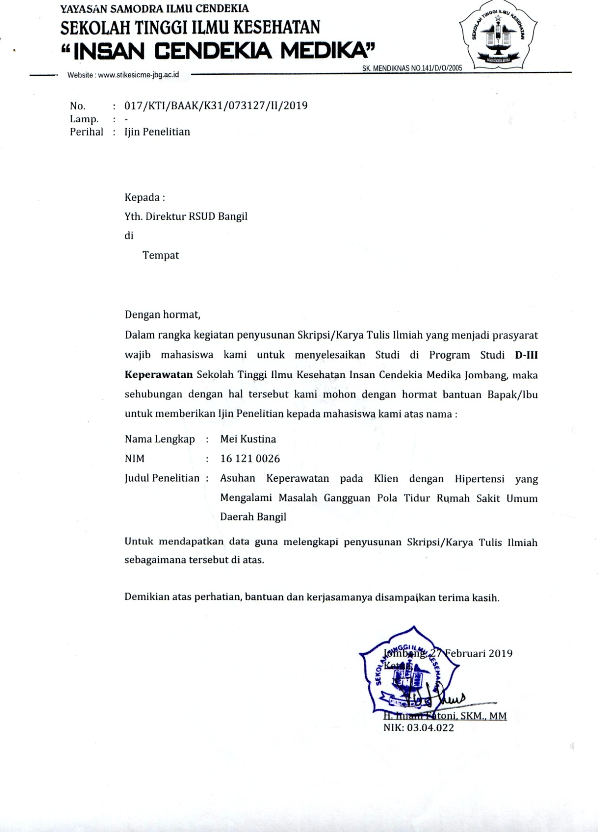

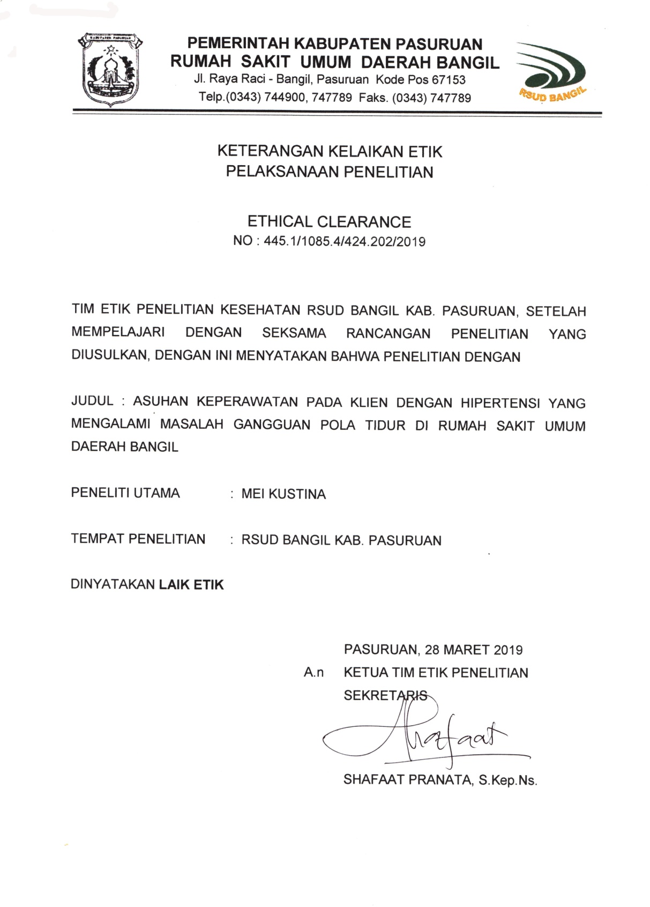

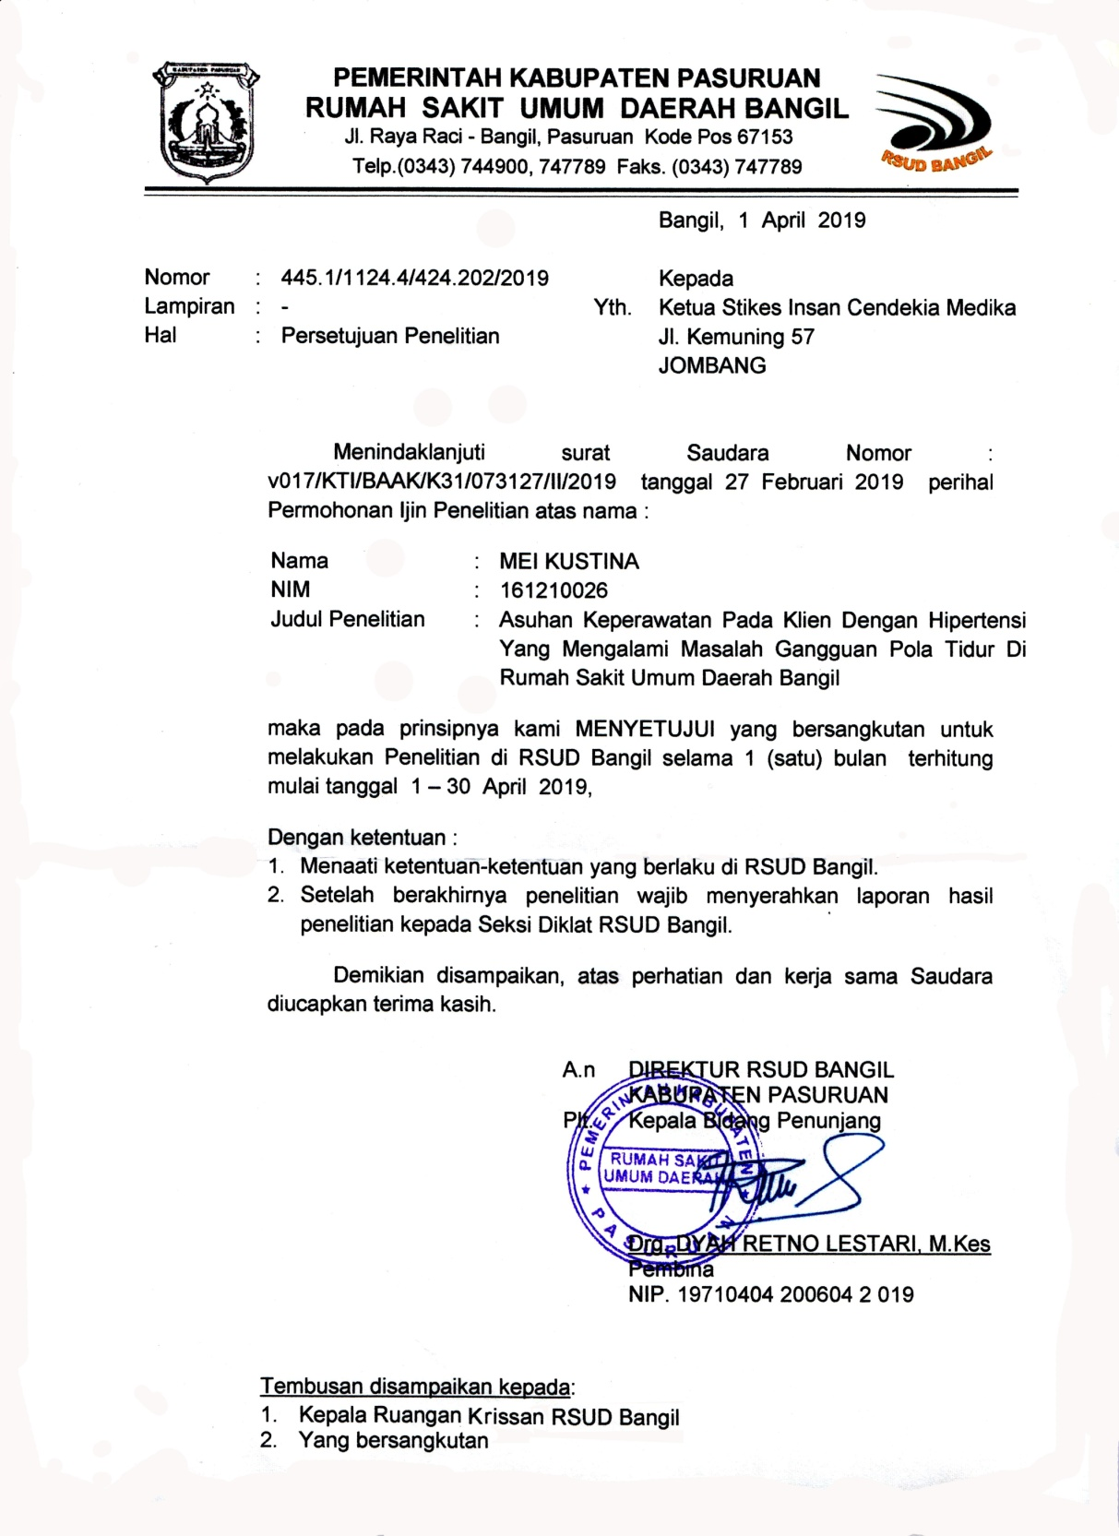

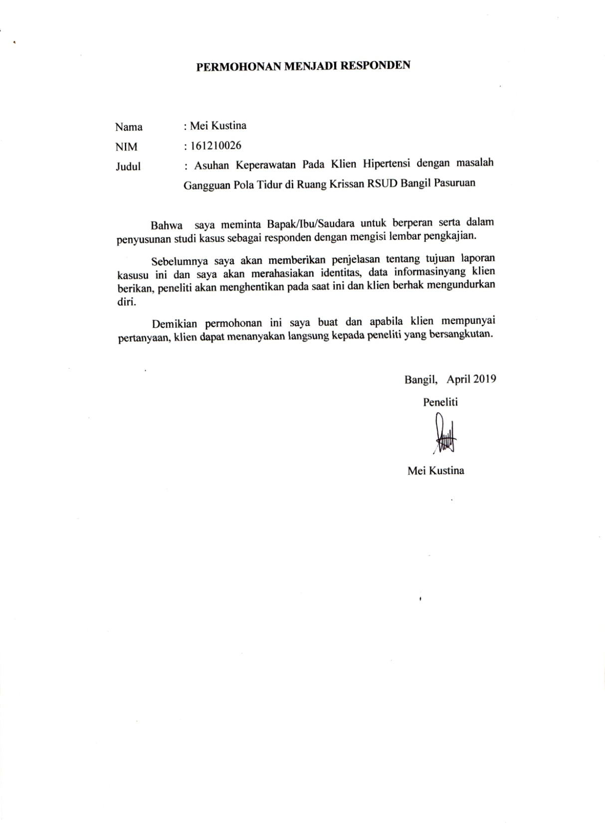

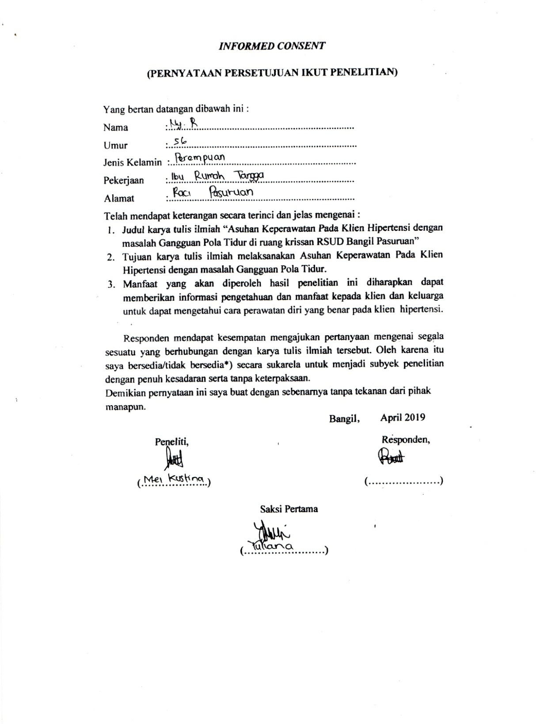

**JADWAL KEGIATAN KARYA TULIS ILMIAH**

**PROGRAM STUDI D3 KEPERAWATAN Th. 2019**

|  |  |  |  |  |  |  |  |  |  |  |  |  |  |  |  |  |  |  |  |  |  |  |  |  |  |  |  |  |
| --- | --- | --- | --- | --- | --- | --- | --- | --- | --- | --- | --- | --- | --- | --- | --- | --- | --- | --- | --- | --- | --- | --- | --- | --- | --- | --- | --- | --- |
| No | Kegiatan | Bulan | | | | | | | | | | | | | | | | | | | | | | | | | | |
| Februari | | | | Maret | | | | April | | | | Mei | | | | | | Juni | | | | | Juli | | | |
| 1 | 2 | 3 | 4 | 1 | 2 | 3 | 4 | 1 | 2 | 3 | 4 | | 1 | 2 | 3 | 4 | 1 | | 2 | 3 | 4 | 1 | | 2 | 3 | 4 |
| 1 | Pengumuman pembimbing |  |  |  |  |  |  |  |  |  |  |  |  | |  |  |  |  |  | |  |  |  |  | |  |  |  |
| 2 | Bimbingan proposal dan konfirmasi judul ke pembimbing |  |  |  |  |  |  |  |  |  |  |  |  | |  |  |  |  |  | |  |  |  |  | |  |  |  |
| 3 | Bimbingan proposal dan studi pendahuluan |  |  |  |  |  |  |  |  |  |  |  |  | |  |  |  |  |  | |  |  |  |  | |  |  |  |
| 4 | Seminar proposal |  |  |  |  |  |  |  |  |  |  |  |  | |  |  |  |  |  | |  |  |  |  | |  |  |  |
| 5 | Revisi seminar proposal |  |  |  |  |  |  |  |  |  |  |  |  | |  |  |  |  |  | |  |  |  |  | |  |  |  |
| 6 | Pengambilan dan pengumpulan data |  |  |  |  |  |  |  |  |  |  |  |  | |  |  |  |  |  | |  |  |  |  | |  |  |  |
| 7 | Bimbingan hasil |  |  |  |  |  |  |  |  |  |  |  |  | |  |  |  |  |  | |  |  |  |  | |  |  |  |
| 8 | Ujian hasil |  |  |  |  |  |  |  |  |  |  |  |  | |  |  |  |  |  | |  |  |  |  | |  |  |  |
| 9 | Revisi KTI seminar hasil |  |  |  |  |  |  |  |  |  |  |  |  | |  |  |  |  |  | |  |  |  |  | |  |  |  |
| 10 | Pengumpulan data dan pengandaan KTI |  |  |  |  |  |  |  |  |  |  |  |  | |  |  |  |  |  | |  |  |  |  | |  |  |  |

